TỔNG LIÊN ĐOÀN LAO ĐỘNG VIỆT NAM
TRƯỜNG ĐẠI HỌC TÔN ĐỨC THẮNG
KHOA CÔNG NGHỆ THÔNG TIN



PHAN PHẠM THÙY VÂN - 52400254
NGUYỄN NGỌC KIM LỢI - 52400211
NGUYỄN THỊ DIỆU HIỀN - 52400046
NGUYỄN ĐỨC PHƯƠNG - 52300244

BÁO CÁO CUỐI KỲ
PHÂN TÍCH VÀ TRỰC QUAN HÓA DỮ LIỆU

THÀNH PHỐ HỒ CHÍ MINH, NĂM 2026
TỔNG LIÊN ĐOÀN LAO ĐỘNG VIỆT NAM
TRƯỜNG ĐẠI HỌC TÔN ĐỨC THẮNG
KHOA CÔNG NGHỆ THÔNG TIN

PHAN PHẠM THÙY VÂN - 52400254
NGUYỄN NGỌC KIM LỢI - 52400211
NGUYỄN THỊ DIỆU HIỀN - 52400046
NGUYỄN ĐỨC PHƯƠNG - 52300244

BÁO CÁO CUỐI KỲ
PHÂN TÍCH VÀ TRỰC QUAN HÓA DỮ LIỆU

Người hướng dẫn
TS. Hồ Thị Linh

THÀNH PHỐ HỒ CHÍ MINH, NĂM 2026
LỜI CẢM ƠN
Chúng em xin bày tỏ lòng biết ơn sâu sắc đến Trường Đại học Tôn Đức Thắng và Khoa Công Nghệ Thông Tin, nơi đã tạo điều kiện để chúng em tiếp cận và học hỏi từ những kiến thức thực tiễn và chuyên sâu. Đây không chỉ là nơi cung cấp nền tảng tri thức mà còn là môi trường giúp chúng em rèn luyện tư duy, kỹ năng và bản lĩnh để sẵn sàng đối mặt với những thách thức trong học tập.
Chúng em cũng xin bày tỏ lòng biết ơn sâu sắc tới TS. Hồ Thị Linh, giảng viên bộ môn “Phân tích và trực quan hóa dữ liệu”, người đã tận tình giảng dạy, truyền đạt những kiến thức chuyên sâu và bổ ích, tạo nền tảng vững chắc cho chúng em trong quá trình viết bài tiểu luận.
Chúng em nhận thức rằng, dù đã cố gắng hoàn thành tốt nhất có thể, bài tiểu luận vẫn khó tránh khỏi những sai sót và hạn chế. Vì vậy, chúng em rất mong nhận được những ý kiến đóng góp từ cô và các thầy cô trong Khoa Công Nghệ Thông Tin để có thể cải thiện và phát triển hơn trong tương lai.
Cuối cùng, chúng em xin gửi lời tri ân chân thành đến toàn thể quý thầy cô trong Khoa Công Nghệ Thông Tin và Ban Giám hiệu nhà trường. Chúng em kính chúc thầy cô dồi dào sức khỏe, niềm vui và tiếp tục giữ ngọn lửa nhiệt huyết trong sự nghiệp giảng dạy.
TP. Hồ Chí Minh, ngày 10 tháng 10 năm 2026
Tác giả 1  (Ký tên và ghi rõ họ tên)  Đã ký  Phan Phạm Thùy Vân | Tác giả 2  (Ký tên và ghi rõ họ tên)  Đã ký  Nguyễn Ngọc Kim Lợi
Tác giả 3  (Ký tên và ghi rõ họ tên)  Đã ký  Nguyễn Thị Diệu Hiền | Tác giả 4  (Ký tên và ghi rõ họ tên)  Đã ký  Nguyễn Đức Phương

CÔNG TRÌNH ĐƯỢC HOÀN THÀNH
TẠI TRƯỜNG ĐẠI HỌC TÔN ĐỨC THẮNG
Tôi xin cam đoan đây là công trình nghiên cứu của riêng tôi và được sự hướng dẫn khoa học của TS. Hồ Thị Linh. Các nội dung nghiên cứu, kết quả trong đề tài này là trung thực và chưa công bố dưới bất kỳ hình thức nào trước đây. Những số liệu trong các bảng biểu phục vụ cho việc phân tích, nhận xét, đánh giá được chính tác giả thu thập từ các nguồn khác nhau có ghi rõ trong phần tài liệu tham khảo.
Ngoài ra, trong Dự án còn sử dụng một số nhận xét, đánh giá cũng như số liệu của các tác giả khác, cơ quan tổ chức khác đều có trích dẫn và chú thích nguồn gốc.
Nếu phát hiện có bất kỳ sự gian lận nào tôi xin hoàn toàn chịu trách nhiệm về nội dung Dự án của mình. Trường Đại học Tôn Đức Thắng không liên quan đến những vi phạm tác quyền, bản quyền do tôi gây ra trong quá trình thực hiện (nếu có).
TP. Hồ Chí Minh, ngày 10 tháng 10 năm 2026
Tác giả
(Ký tên và ghi rõ họ tên)

Phan Phạm Thùy Vân

Nguyễn Ngọc Kim Lợi

Nguyễn Thị Diệu Hiền

Nguyễn Đức Phương

TÓM TẮT
Báo cáo tập trung vào nghiên cứu, tiền xử lý và phân tích dữ liệu chi phí y tế từ bộ dữ liệu Medical Cost Personal Datasets nhằm xác định các yếu tố có mối liên hệ với chi phí chăm sóc sức khỏe. Nội dung báo cáo trình bày quy trình kiểm tra và làm sạch dữ liệu, xử lý bản ghi trùng lặp, dữ liệu thiếu và các giá trị ngoại lai trong biến chi phí y tế. Trọng tâm nghiên cứu đi sâu vào phân tích phân phối xác suất, kiểm định giả thuyết, phân tích tương quan và hồi quy đa biến nhằm làm rõ đặc điểm phân phối của dữ liệu, sự khác biệt về chi phí giữa các nhóm, mức độ liên hệ giữa các biến và khả năng giải thích chi phí y tế. Kết quả phân tích cho thấy tình trạng hút thuốc có mối liên hệ nổi bật nhất với chi phí y tế, trong khi tuổi, chỉ số BMI và số người phụ thuộc cũng có những mối liên hệ nhất định. Qua đó, báo cáo cung cấp cái nhìn tổng quan về các yếu tố liên quan đến chi phí y tế, đồng thời tạo cơ sở cho việc phân tích và dự báo chi phí trong các nghiên cứu tiếp theo.

MỤC LỤC
DANH MỤC HÌNH VẼ vii
DANH MỤC BẢNG BIỂU viii
DANH MỤC CÁC CHỮ VIẾT TẮT x
CHƯƠNG 1. GIỚI THIỆU TỔNG QUAN 1
1.1 Bối cảnh và vấn đề 1
1.2 Nguồn gốc bộ dữ liệu 1
1.3 Mục tiêu 2
1.4 Phương pháp thực hiện 2
CHƯƠNG 2. KHÁM PHÁ DỮ LIỆU 4
2.1 Tóm tắt thông tin dữ liệu 4
2.1.1 Quy mô và cấu trúc dữ liệu 4
2.1.2 Kiểm tra dữ liệu khuyết thiếu 5
2.1.3 Kiểm tra và xử lý dữ liệu trùng lặp 5
2.1.4 Kiểm tra tính nhất quán của biến định tính 6
2.1.5 Kiểm tra miền giá trị của biến định lượng 6
2.2 Thống kê mô tả 7
2.2.1 Thống kê mô tả các biến định lượng 7
2.2.2 Thống kê tần số các biến định tính 8
2.3 Trực quan hóa 9
2.3.1 Phân tích phân phối chi phí y tế theo hành vi hút thuốc 9
2.3.2 Khảo sát mức độ phân tán chi phí y tế theo khu vực địa lý 11
2.3.3 Mối liên hệ giữa thể trạng (BMI) và chi phí y tế 12
2.4 Phát hiện và xử lý ngoại lai 13
2.4.1 Các phương pháp xử lý ngoại lai 13
2.4.2 Kết quả phát hiện 13
2.4.3 Đề xuất phương pháp xử lý 15
2.5 Nhận xét tổng quan về tập dữ liệu 16
CHƯƠNG 3. PHÂN TÍCH PHÂN PHỐI XÁC SUẤT 18
3.1 Lý do chọn hai biến 18
3.2 Phân tích biến BMI 18
3.3 Phân tích biến Charges 19
3.4 Nhận xét chung về đặc điểm dữ liệu dựa trên phân phối 22
CHƯƠNG 4. KIỂM ĐỊNH GIẢ THUYẾT 23
4.1 Cơ sở lý thuyết 23
4.1.1 T-test 24
4.1.2 Chi- square 25
4.1.3 ANOVA 25
4.2 Câu hỏi nghiên cứu 1 26
4.3 Câu hỏi nghiên cứu 2 29
4.4 Giải thích kết quả 33
CHƯƠNG 5. PHÂN TÍCH TƯƠNG QUAN 36
5.1 Cơ sở lý thuyết 36
5.2 Áp dụng vào bộ dữ liệu 37
5.3 Nhận xét kết quả Tương quan & Ý nghĩa thực tiễn 39
CHƯƠNG 6. HỒI QUY ĐA BIẾN 41
6.1 Cơ sở lý thuyết 41
6.2 Lựa chọn biến dựa trên tương quan 41
6.3 Kết quả Phương trình Hồi quy 42
6.4 Đánh giá sai số mô hình (Model Evaluation) 43
6.5 Ví dụ dự đoán thực tế 45
CHƯƠNG 7. KẾT LUẬN 46
7.1 Kết quả đạt được 46
7.2 Hạn chế và hướng phát triển 47
7.2.1 Hạn chế 47
7.2.2 Hướng phát triển 47
TÀI LIỆU THAM KHẢO 49

DANH MỤC HÌNH VẼ
Hình 2.1 Kết quả kiểm tra bản ghi trùng lặp 5
Hình 2.2 Phân phối chi phí y tế theo tình trạng hút thuốc (Histogram & KDE) 10
Hình 2.3 Chi phí theo khu vực địa lý & hút thuốc 11
Hình 2.4 Mối liên hệ giữa BMI và Chi phí y tế kết hợp phân tách hành vi hút thuốc 12
Hình 3.1 Phân phối của BMI và Q-Q Plot 19
Hình 3.2 Phân phối của Charges và Q-Q Plot 20
Hình 3.3 So sánh các phân phối lý thuyết với Charges 21
Hình 3.4 Phân phối của Log(Charges) và Q-Q Plot 21
Hình 4.1 Phân bố chi phí y tế theo tình trạng hút thuốc (boxplot và histogram + KDE) 28
Hình 4.2 Phân bố và chi phí trung bình (khoảng tin cậy 95%) theo nhóm BMI 30
Hình 5.1 Heatmap Ma trận tương quan Pearson 38
Hình 5.2 Scatter Plot: Tuổi tác vs Chi phí y tế (phân loại theo hút thuốc) 39
Hình 6.1 Biểu đồ so sánh Chi phí Thực tế vs Dự đoán (màu theo hút thuốc) 44

DANH MỤC BẢNG BIỂU
Bảng 0.1 Nhiệm vụ của từng thành viên và mức độ hoàn thành x
Bảng 2.1 Mô tả các biến trong tập dữ liệu 4
Bảng 2.2 Kiểm tra tính nhất quán của biến định tính 6
Bảng 2.3 Kiểm tra miền giá trị của biến định lượng 6
Bảng 2.4 Thống kê mô tả các biến định lượng (n = 1.337) 7
Bảng 2.5 Phân bố tần số các biến định tính (n=1.337) 8
Bảng 2.6 So sánh số lượng ngoại lai theo hai phương pháp 13
Bảng 2.7 Đề xuất phương pháp xử lý ngoại lai 15
Bảng 4.1 Lựa chọn phép kiểm định phù hợp 24
Bảng 4.2 Thiết kế kiểm định cho câu hỏi nghiên cứu 1 27
Bảng 4.3 Thống kê mô tả chi phí y tế theo tình trạng hút thuốc (USD) 27
Bảng 4.4 Kết quả kiểm tra điều kiện của T-test 28
Bảng 4.5 Kết quả Welch’s t-test: hút thuốc và chi phí y tế 29
Bảng 4.6 Thiết kế kiểm định cho câu hỏi nghiên cứu 2 29
Bảng 4.7 Thống kê mô tả chi phí y tế theo nhóm BMI (USD) 30
Bảng 4.8 Kết quả kiểm tra điều kiện của ANOVA 31
Bảng 4.9 Kết quả so sánh chi phí y tế giữa 4 nhóm BMI 31
Bảng 4.10 Kết quả Tukey HSD cho từng cặp nhóm BMI 32
Bảng 4.11 Tỷ lệ người hút thuốc theo nhóm BMI 33
Bảng 4.12 Tổng hợp kết quả kiểm định 33
Bảng 5.1 Thang đánh giá cường độ tương quan theo độ lớn hệ số 37
Bảng 5.2 Hệ số tương quan hạng Spearman với chi phí y tế (charges) 38
Bảng 6.1 Phân chia tập dữ liệu Huấn luyện và Kiểm thử (80/20) 42
Bảng 6.2 Các hệ số của mô hình hồi quy tuyến tính đa biến 42
Bảng 6.3 Đánh giá hiệu năng và sai số của mô hình trên tập Train và Test 43
Bảng 6.4 Thông tin hồ sơ khách hàng minh họa dự đoán chi phí 45

DANH MỤC CÁC CHỮ VIẾT TẮT
BMI | Body Mass Index
EDA | Exploratory Data Analysis
ANOVA  MAE  KDE | Analysis of Variance  Mean Absolute Error  Kernel Density Estimation

Bảng 0.1 Nhiệm vụ của từng thành viên và mức độ hoàn thành
Họ và tên | MSSV | Nhiệm vụ | Tỉ lệ đóng góp | Mức độ hoàn thành
Phan Phạm Thùy Vân | 52400254 | Phân tích tương quan và xây dựng, đánh giá mô hình hồi quy đa biến. | 25% | 100%
Nguyễn Ngọc Kim Lợi | 52400211 | Phân tích phân phối xác suất và chuẩn hóa báo cáo. | 25% | 100%
Nguyễn Thị Diệu Hiền | 52400046 | Tiền xử lý dữ liệu, EDA, thống kê mô tả. | 25% | 100%
Nguyễn Đức Phương | 52300244 | Kiểm định giả thuyết, xây dựng câu hỏi nghiên cứu. | 25% | 100%

GIỚI THIỆU TỔNG QUAN

Bối cảnh và vấn đề
Chi phí chăm sóc sức khỏe có sự khác biệt đáng kể giữa các cá nhân và có thể chịu ảnh hưởng bởi nhiều yếu tố như tuổi tác, giới tính, chỉ số khối cơ thể (BMI), tình trạng hút thuốc, số người phụ thuộc và khu vực sinh sống. Việc xác định các yếu tố có mối liên hệ với chi phí y tế có ý nghĩa trong việc tìm hiểu đặc điểm chi phí bảo hiểm và hỗ trợ dự đoán mức chi phí cho từng cá nhân.
Trong bài toán này, nhóm lựa chọn bộ dữ liệu Medical Cost Personal Datasets để nghiên cứu mối quan hệ giữa các đặc điểm cá nhân và chi phí y tế. Trọng tâm phân tích là đánh giá sự khác biệt về chi phí giữa người hút thuốc và không hút thuốc, đồng thời kiểm chứng mối liên hệ của tuổi (Age) và chỉ số khối cơ thể (BMI) với chi phí y tế (Charges).
Bên cạnh việc khám phá dữ liệu, bài toán còn yêu cầu áp dụng các phương pháp thống kê như phân tích phân phối xác suất, kiểm định giả thuyết và phân tích tương quan. Cuối cùng, nhóm xây dựng mô hình hồi quy tuyến tính đa biến (Multiple Linear Regression) nhằm dự đoán chi phí y tế dựa trên nhiều đặc trưng cá nhân và đánh giá khả năng giải thích của mô hình thông qua hệ số R-squared (R²).

Nguồn gốc bộ dữ liệu
Tên bộ dữ liệu: Medical Cost Personal Datasets.
Nguồn dữ liệu: Bộ dữ liệu được sử dụng cùng cuốn sách Machine Learning with R của Brett Lantz.
Nguồn và bản quyền: Các bộ dữ liệu được sử dụng trong sách thuộc phạm vi công cộng (public domain), sau đó được làm sạch và mã hóa lại để phù hợp với định dạng sử dụng trong sách.
Nội dung dữ liệu: Dữ liệu chứa thông tin cá nhân của người tham gia bảo hiểm và chi phí y tế, bao gồm 7 biến: age, sex, bmi, children, smoker, region và charges.
Biến mục tiêu: charges – chi phí y tế cá nhân được công ty bảo hiểm tính. Đây là biến được sử dụng làm mục tiêu trong bài toán phân tích và dự đoán chi phí y tế.

Mục tiêu
Báo cáo tập trung vào các mục tiêu chính sau:
Khám phá và trực quan hóa dữ liệu (EDA):
- Kiểm tra cấu trúc, kiểu dữ liệu, dữ liệu thiếu và dữ liệu trùng lặp.
- Phân tích các thống kê mô tả và đặc điểm nổi bật của dữ liệu.
- Sử dụng ít nhất ba loại biểu đồ phù hợp để trực quan hóa dữ liệu.
- Phát hiện và đánh giá các giá trị ngoại lai.
Phân tích phân phối xác suất:
- Lựa chọn ít nhất hai biến số quan trọng để phân tích phân phối.
- Đánh giá đặc điểm phân phối và minh họa bằng biểu đồ phù hợp.
Kiểm định giả thuyết:
- Tìm hiểu các phương pháp t-test, Chi-square và ANOVA.
- Xây dựng hai câu hỏi nghiên cứu phù hợp với bộ dữ liệu.
- Áp dụng kiểm định thống kê và giải thích kết quả.
Phân tích tương quan:
- Tính toán hệ số tương quan Pearson và Spearman.
- Phân tích mối quan hệ giữa các biến số, đặc biệt là Age, BMI và Charges.
- Trực quan hóa và đánh giá ý nghĩa thực tiễn của các mối tương quan.
Xây dựng mô hình dự đoán:
- Xây dựng mô hình hồi quy tuyến tính đa biến.
- Dự đoán Charges dựa trên nhiều đặc trưng cá nhân.
- Đánh giá hiệu quả mô hình bằng R² (R-squared).

Phương pháp thực hiện
Quy trình phân tích được thực hiện theo các bước chính sau:
Bước 1: Khám phá và tiền xử lý dữ liệu
Đọc bộ dữ liệu Medical Cost Personal Datasets và kiểm tra cấu trúc dữ liệu, số lượng bản ghi, số lượng biến, kiểu dữ liệu, dữ liệu thiếu và dữ liệu trùng lặp.
Bước 2: Phân tích khám phá dữ liệu (EDA)
Thực hiện thống kê mô tả, trực quan hóa dữ liệu và phát hiện các giá trị ngoại lai.
Bước 3: Phân tích phân phối xác suất
Lựa chọn các biến số quan trọng và đánh giá đặc điểm phân phối thông qua thống kê và biểu đồ.
Bước 4: Kiểm định giả thuyết
Xây dựng hai câu hỏi nghiên cứu, lựa chọn kiểm định phù hợp và đánh giá kết quả dựa trên mức ý nghĩa thống kê.
Bước 5: Phân tích tương quan
Tính Pearson và Spearman, trực quan hóa mối quan hệ giữa các biến và đưa ra nhận xét.
Bước 6: Hồi quy đa biến
Xây dựng mô hình dự đoán Charges, đánh giá bằng R² và phân tích kết quả mô hình.
Bước 7: Tổng hợp kết quả
Tổng hợp các kết quả phân tích, trả lời các câu hỏi nghiên cứu và đưa ra nhận xét về các yếu tố liên quan đến chi phí y tế.

KHÁM PHÁ DỮ LIỆU

Tóm tắt thông tin dữ liệu

Quy mô và cấu trúc dữ liệu
Tập dữ liệu gốc gồm 1.338 bản ghi (mỗi bản ghi tương ứng với một người được bảo hiểm) và 7 biến, trong đó có 4 biến định lượng và 3 biến định tính. Ý nghĩa và kiểu dữ liệu của từng biến được tóm tắt trong Bảng 2.1.
Bảng 2.1 Mô tả các biến trong tập dữ liệu
STT | Tên biến | Ý nghĩa | Kiểu dữ liệu | Loại biến | Vai trò
1 | age | Tuổi của người được bảo hiểm (năm) | int64 | Định lượng, rời rạc | Biến độc lập
2 | sex | Giới tính (male, female) | object (chuỗi) | Định tính, nhị phân | Biến độc lập
3 | bmi | Chỉ số khối cơ thể (kg/m²) phản ánh thể trạng từ gầy đến béo phì | float64 | Định lượng, liên tục | Biến độc lập
4 | children | Số con phụ thuộc được bảo hiểm chi trả (0 – 5 con) | int64 | Định lượng, rời rạc (biến đếm) | Biến độc lập
5 | smoker | Tình trạng hút thuốc (yes, no) | object (chuỗi) | Định tính, nhị phân | Biến độc lập
6 | region | Khu vực cư trú (northeast, northwest, southeast, southwest) | object (chuỗi) | Định tính, danh nghĩa | Biến độc lập
7 | charges | Chi phí y tế do bảo hiểm chi trả (USD) | float64 | Định lượng, liên tục | Biến mục tiêu

Kiểm tra dữ liệu khuyết thiếu
Kết quả kiểm tra bằng isnull() cho thấy cả 7 biến đều có đủ 1.338 giá trị, tỷ lệ khuyết thiếu bằng 0%.
Kết luận: Bộ dữ liệu có độ toàn vẹn ban đầu cao. Do đó không cần áp dụng các kỹ thuật điền khuyết (imputation) hay loại bỏ bản ghi vì lý do thiếu dữ liệu.

Kiểm tra và xử lý dữ liệu trùng lặp
Áp dụng phương pháp rà soát bản ghi trùng lặp hoàn toàn trên toàn bộ các cột thuộc tính (df.duplicated().sum()), phát hiện 1 cặp bản ghi trùng lặp hoàn toàn trên cả 7 biến (hai bản ghi có chỉ số 195 và 581: nam, 19 tuổi, BMI 30,59, không có con, không hút thuốc, vùng northwest, chi phí 1.639,56 USD).
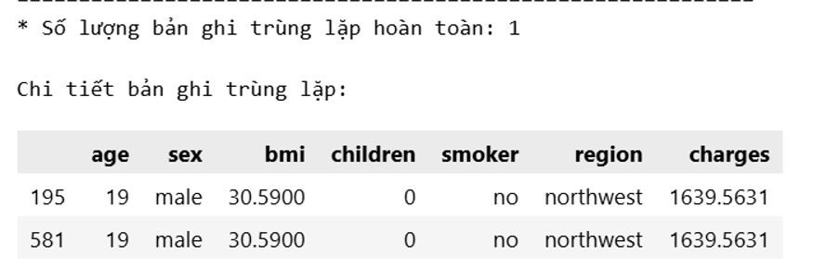
Hình 2.1 Kết quả kiểm tra bản ghi trùng lặp
Cách xử lý: giữ lại bản ghi xuất hiện đầu tiên và loại bỏ bản ghi còn lại (drop_duplicates(keep='first')). Việc này tránh việc cùng một quan sát được tính hai lần, làm sai lệch nhẹ các thống kê và mô hình. Do chỉ có 1 bản ghi bị loại (0,07%) nên ảnh hưởng đến kích thước mẫu là không đáng kể.
Sau bước này, tập dữ liệu còn 1.337 bản ghi × 7 biến.

Kiểm tra tính nhất quán của biến định tính
Để đảm bảo chất lượng mẫu dữ liệu trước khi đi vào phân tích chuyên sâu, quy trình kiểm định tính hợp lệ nghiệp vụ được thực hiện:
Các biến định tính được chuẩn hóa (loại bỏ khoảng trắng thừa, đưa về chữ thường) rồi đối chiếu với tập giá trị hợp lệ kỳ vọng. Kết quả ở Bảng 2.2 cho thấy không có giá trị sai lệch, sai chính tả hay phân loại trùng ý nghĩa.
Bảng 2.2 Kiểm tra tính nhất quán của biến định tính
Biến | Giá trị thực tế trong dữ liệu | Số giá trị sai lệch | Trạng thái
sex | female, male | 0 | Hợp lệ
smoker | no, yes | 0 | Hợp lệ
region | northeast, northwest, southeast, southwest | 0 | Hợp lệ

Kiểm tra miền giá trị của biến định lượng
Các biến định lượng được đối chiếu với khoảng giá trị hợp lý về mặt thực tiễn để phát hiện lỗi nhập liệu (ví dụ tuổi âm, BMI phi thực tế, chi phí không dương).
Bảng 2.3 Kiểm tra miền giá trị của biến định lượng
Biến | Min | Max | Khoảng hợp lệ kỳ vọng | Số bản ghi vi phạm
age | 18 | 64 | [18, 64] | 0
bmi | 15,96 | 53,13 | [10, 60] | 0
children | 0 | 5 | [0, 10] | 0
charges | 1.121,87 | 63.770,43 | (0, +∞) | 0
Tất cả giá trị đều nằm trong miền hợp lý, không phát hiện lỗi nhập liệu. Tập dữ liệu sau làm sạch được lưu thành clean_data.csv để sử dụng cho các phần tiếp theo.
Kết luận: Dữ liệu có chất lượng tốt: không thiếu, chỉ có 1 bản ghi trùng (đã xử lý), các biến định tính nhất quán và các biến định lượng nằm trong miền giá trị hợp lý.

Thống kê mô tả
Quá trình phân tích thống kê mô tả được thực hiện trên mẫu dữ liệu gồm 1.337 quan sát sạch sau khi đã hoàn tất các bước tiền xử lý. Mục tiêu của phần này là tóm tắt các đặc trưng tập trung, độ biến động của từng biến số và làm sáng tỏ các quy luật phân phối thông qua việc kết hợp giữa số liệu định lượng với biểu đồ trực quan.

Thống kê mô tả các biến định lượng
Bảng dưới đây trình bày các chỉ số đo lường xu hướng tập trung (Mean, Median), mức độ phân tán (Std, IQR) và hình dạng phân phối (Skewness) của 4 biến định lượng:
Bảng 2.4 Thống kê mô tả các biến định lượng (n = 1.337)
Thống kê | age | bmi | children | charges (USD)
Trung bình (Mean) | 39,22 | 30,66 | 1,10 | 13.279,12
Độ lệch chuẩn (Std) | 14,04 | 6,10 | 1,21 | 12.110,36
Giá trị nhỏ nhất (Min) | 18 | 15,96 | 0 | 1.121,87
Tứ phân vị thứ nhất (Q1) | 27 | 26,29 | 0 | 4.746,34
Trung vị (Median) | 39 | 30,40 | 1 | 9.386,16
Tứ phân vị thứ ba (Q3) | 51 | 34,70 | 2 | 16.657,72
Giá trị lớn nhất (Max) | 64 | 53,13 | 5 | 63.770,43
Khoảng tứ phân vị (IQR) | 24 | 8,41 | 2 | 11.911,37
Độ xiên (Skewness) | 0,055 | 0,284 | 0,937 | 1,515
Nhận xét:
- age: trải đều từ 18 đến 64 tuổi, trung bình (39,22) gần bằng trung vị (39) và độ xiên rất nhỏ (0,055), cho thấy độ tuổi người tham gia bảo hiểm trải đều trên phân khúc từ thanh niên đến trước tuổi nghỉ hưu.
- bmi: trung bình (30,66) và trung vị (30,40) xấp xỉ nhau, độ xiên thấp (0,284), phân phối gần với phân phối chuẩn. Giá trị trung bình nằm đúng ngưỡng béo phì (BMI ≥ 30) theo phân loại của WHO; có 52,8% số người trong mẫu có BMI ≥ 30.
- children: trung bình 1,10 con, trung vị 1 con, độ xiên dương vừa phải (0,937) do đa số người được bảo hiểm có ít con và một số ít có 4 – 5 con.
- charges: đây là biến có đặc điểm đáng chú ý nhất. Trung bình (13.279 USD) lớn hơn trung vị (9.386 USD) khoảng 41%, độ lệch chuẩn (12.110 USD) gần bằng giá trị trung bình, và độ xiên bằng 1,515. Tất cả cho thấy phân phối lệch phải mạnh với đuôi dài, nghĩa là phần đông người có chi phí thấp - trung bình, trong khi một số ít có chi phí rất cao kéo trung bình lên. Vì vậy, trung vị phản ánh mức chi phí "điển hình" tốt hơn trung bình.

Thống kê tần số các biến định tính
Bảng 2.5 Phân bố tần số các biến định tính (n=1.337)
Biến | Nhóm | Tần số | Tỷ lệ (%)
sex | male | 675 | 50,49
 | female | 662 | 49,51
smoker | no | 1.063 | 79,51
 | yes | 274 | 20,49
region | southeast | 364 | 27,23
 | southwest | 325 | 24,31
 | northwest | 324 | 24,23
 | northeast | 324 | 24,23
Nhận xét:
- Tỷ lệ phân bổ giữa hai giới tính đạt mức cân bằng xấp xỉ 1:1.
- region phân bố khá đồng đều, mỗi vùng chiếm khoảng 24–27% mẫu; southeast có cỡ mẫu lớn nhất (364 người).
- smoker mất cân bằng: người không hút thuốc chiếm gần 80%, người hút thuốc chỉ chiếm 20,49% (274 người). Đây là điểm cần lưu ý khi so sánh giữa hai nhóm vì cỡ mẫu chênh lệch lớn.
- Biến children có phân bố: 0 con (573 người, 42,9%), 1 con (324 người, 24,2%), 2 con (240 người, 17,9%), 3 con (157 người, 11,7%), 4 con (25 người, 1,9%), 5 con (18 người, 1,3%). Hai nhóm 4–5 con có cỡ mẫu rất nhỏ nên các so sánh liên quan đến nhóm này kém ổn định.

Trực quan hóa
Nhóm nghiên cứu thiết kế 3 loại biểu đồ trực quan hóa đặc trưng để bóc tách đa chiều các xu hướng dữ liệu tiềm ẩn, cụ thể như sau:

Phân tích phân phối chi phí y tế theo hành vi hút thuốc
Lý do lựa chọn biểu đồ:
- charges là biến mục tiêu, liên tục.
- Histogram cho thấy hình dạng thực tế của phân phối (độ lệch, số đỉnh, độ phân tán); đường KDE làm mượt đường bao, giúp nhận diện hình dạng ổn định hơn so với chỉ dùng cột. Việc tô màu theo smoker cho phép kiểm tra giả thuyết rằng phân phối tổng thể là hỗn hợp của hai nhóm khác nhau.
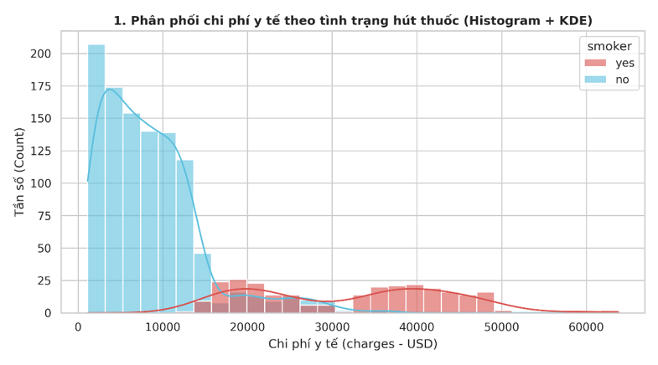
Hình 2.2 Phân phối chi phí y tế theo tình trạng hút thuốc (Histogram & KDE)
Phân tích xu hướng:
- Phân phối tổng thể lệch phải rõ rệt: phần lớn quan sát tập trung ở khoảng chi phí thấp (dưới khoảng 15.000 USD) và đuôi kéo dài tới hơn 60.000 USD.
- Hai nhóm tách biệt rõ. Nhóm không hút thuốc tập trung ở khoảng chi phí thấp (trung vị 7.346 USD), trong khi nhóm hút thuốc phân bố ở vùng cao hơn hẳn (trung vị 34.456 USD). Chi phí nhỏ nhất của nhóm hút thuốc (12.829 USD) đã vượt Q3 của nhóm không hút thuốc (11.363 USD).
- Phân phối của nhóm hút thuốc có dạng đa đỉnh (hai cụm chi phí chính), gợi ý còn một yếu tố khác phân tách nhóm này, được làm rõ ở Biểu đồ 3 (BMI).
- Vì phân phối lệch phải, việc biến đổi logarit (log_charges) sẽ được áp dụng ở bước xử lý ngoại lai (mục 2.4) để đưa phân phối về dạng gần đối xứng hơn.

Khảo sát mức độ phân tán chi phí y tế theo khu vực địa lý
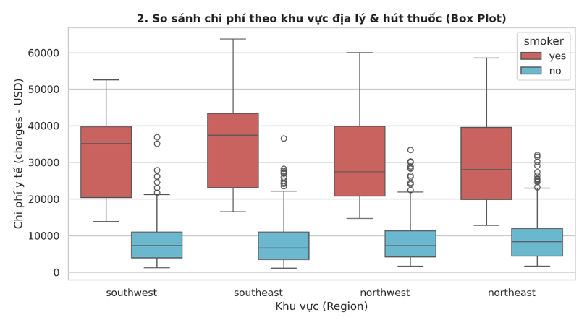
Lý do lựa chọn biểu đồ hộp: biểu đồ hộp tóm lược năm số thống kê (min, Q1, trung vị, Q3, max) và hiển thị trực tiếp các điểm ngoại lai. Đây là công cụ phù hợp để so sánh vị trí và độ phân tán của một biến liên tục giữa nhiều nhóm (ở đây là 4 vùng × 2 nhóm hút thuốc) trong cùng một biểu đồ, và ít bị ảnh hưởng bởi giá trị cực đoan hơn so với so sánh bằng trung bình.
Hình 2.3 Chi phí theo khu vực địa lý & hút thuốc
Nhận xét:
- Trong mọi khu vực, hộp của nhóm hút thuốc nằm cao hơn hẳn nhóm không hút thuốc, và hai hộp gần như không chồng lấn. Như vậy tác động của hút thuốc nhất quán và không phụ thuộc vào khu vực.
- Trong từng nhóm hút thuốc, sự khác biệt giữa các vùng nhỏ so với khoảng cách giữa hai nhóm. Ví dụ ở nhóm không hút thuốc, trung vị chi phí các vùng chỉ dao động từ khoảng 6.650 đến 8.340 USD.
- Các điểm ngoại lai (chấm phía trên hộp) chỉ xuất hiện ở nhóm không hút thuốc (khoảng 8–13 điểm mỗi vùng, tổng cộng 46 điểm), còn nhóm hút thuốc không có điểm nào. Nguyên nhân là biểu đồ hộp xác định ngoại lai bên trong từng nhóm: nhóm không hút thuốc có chi phí tập trung ở mức thấp nên những ca chi phí cao nổi bật so với nhóm, trong khi nhóm hút thuốc có hộp nằm ở mức cao và trải rộng. Điều này cho thấy "ngoại lai trong từng nhóm" và "ngoại lai của toàn bộ dữ liệu" là hai khái niệm khác nhau (xem mục 2.4).

Mối liên hệ giữa thể trạng (BMI) và chi phí y tế
Lý do lựa chọn: biểu đồ phân tán là công cụ chuẩn để khảo sát quan hệ giữa hai biến liên tục. Việc thêm màu và kiểu điểm theo smoker, cùng đường tham chiếu BMI = 30 (ngưỡng béo phì), cho phép kiểm tra hiệu ứng tương tác giữa BMI và hút thuốc mà một biểu đồ chỉ gồm hai biến không thể thấy được.
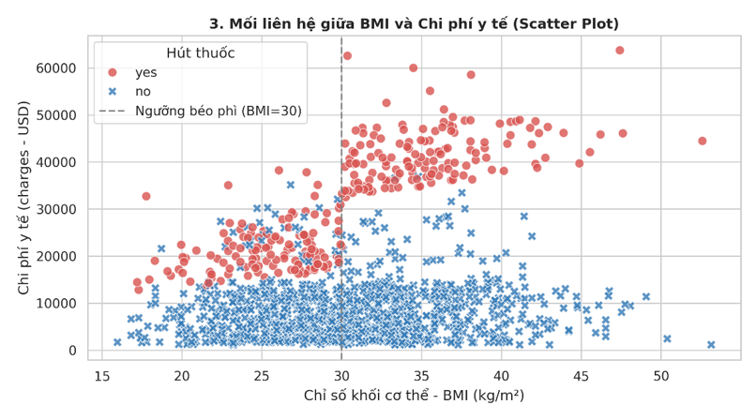
Hình 2.4 Mối liên hệ giữa BMI và Chi phí y tế kết hợp phân tách hành vi hút thuốc
Phân tích xu hướng:
- Nếu gộp chung, quan hệ giữa BMI và chi phí khá yếu (hệ số tương quan Pearson khoảng 0,20).
- Khi tách theo smoker, bức tranh rõ ràng hơn nhiều:
- Nhóm không hút thuốc: chi phí gần như không đổi theo BMI (trung bình 7.977 USD khi BMI < 30 và 8.856 USD khi BMI ≥ 30, chênh khoảng 11%).
- Nhóm hút thuốc: chi phí tăng mạnh khi BMI vượt ngưỡng 30 (trung bình 21.363 USD khi BMI < 30 so với 41.558 USD khi BMI ≥ 30, tức gấp khoảng 1,95 lần).
Như vậy BMI chỉ thực sự làm tăng chi phí đáng kể ở những người hút thuốc. Đây là bằng chứng của hiệu ứng tương tác giữa bmi và smoker, cũng là lời giải thích cho cụm chi phí thứ hai ở nhóm hút thuốc trong Biểu đồ 1. Kết quả này gợi ý nên đưa số hạng tương tác (hoặc biến chỉ báo BMI ≥ 30 kết hợp với smoker) vào mô hình hồi quy

Phát hiện và xử lý ngoại lai

Các phương pháp xử lý ngoại lai
Phương pháp 1: Quy tắc hàng rào tứ phân vị (IQR). Một giá trị được coi là ngoại lai nếu nằm ngoài khoảng [Q1 − 1,5 × IQR; Q3 + 1,5 × IQR], với IQR = Q3 − Q1. Phương pháp này dựa trên các phân vị nên không đòi hỏi giả định phân phối chuẩn và ít bị ảnh hưởng bởi chính các giá trị cực đoan, do đó phù hợp với dữ liệu lệch như charges.
Phương pháp 2: Điểm chuẩn hóa Z-score. Một giá trị được coi là ngoại lai nếu |Z| > 3, trong đó Z = (x − trung bình) / độ lệch chuẩn. Phương pháp này giả định dữ liệu xấp xỉ phân phối chuẩn. Vì trung bình và độ lệch chuẩn đều bị ảnh hưởng bởi các giá trị cực đoan, phương pháp kém tin cậy khi dữ liệu lệch mạnh.

Kết quả phát hiện
Bảng 2.6 So sánh số lượng ngoại lai theo hai phương pháp
Biến | Skewness | Ngưỡng dưới (IQR) | Ngưỡng trên (IQR) | Ngoại lai (IQR) | Ngoại lai (|Z| > 3) | Mức phù hợp của Z-score
age | 0,055 | −9,00 | 87,00 | 0 | 0 | Phù hợp (xấp xỉ đối xứng)
bmi | 0,284 | 13,67 | 47,32 | 9 | 4 | Phù hợp (xấp xỉ đối xứng)
children | 0,937 | −3,00 | 5,00 | 0 | 18 | Không khuyến nghị (biến đếm rời rạc)
charges | 1,515 | −13120,72 | 34524,78 | 139 | 7 | Kém tin cậy (lệch mạnh)
Đánh giá tính phù hợp giữa hai phương pháp:
- age: cả hai phương pháp đều không phát hiện ngoại lai, phù hợp với việc tuổi bị giới hạn trong khoảng 18–64.
- bmi: phân phối gần đối xứng nên Z-score hoạt động tốt (4 điểm có BMI > 48,96), IQR nhạy hơn và phát hiện 9 điểm có BMI > 47,32. Các giá trị này nằm trong khoảng 47,41–53,13.
- children: Z-score xác định 18 người có 5 con là ngoại lai. Tuy nhiên, đây là biến đếm rời rạc có miền giá trị 0–5 và 5 con là số liệu nhân khẩu học hoàn toàn hợp lệ, nên kết quả này không có ý nghĩa. IQR không phát hiện ngoại lai nào.
- charges: độ lệch chuẩn bị đuôi dài kéo lên đến 12.110 USD, khiến ngưỡng trên của Z-score (trung bình + 3σ) dịch lên khoảng 49.600 USD. Hiện tượng này tạo ra hiệu ứng che lấp (masking effect): Z-score chỉ phát hiện 7 điểm trong khi IQR phát hiện 139 điểm. Z-score đã bỏ sót 132 trường hợp có chi phí cao bất thường.
Kết luận về phương pháp: IQR được chọn làm phương pháp chính để nhận diện ngoại lai trên toàn bộ phân tích, Z-score chỉ dùng để đối chiếu với các biến xấp xỉ chuẩn (age, bmi).
Phân tích bản chất của các ngoại lai:
- Ngoại lai của charges (139 quan sát, chiếm 10,4% mẫu). Phân tích theo smoker cho thấy:
- 136 trong 139 ngoại lai (97,8%) là người hút thuốc. Nhóm hút thuốc chỉ chiếm 20,5% mẫu nhưng chiếm gần như toàn bộ ngoại lai; nói cách khác khoảng một nửa số người hút thuốc (136/274, tức 49,6%) có chi phí vượt ngưỡng ngoại lai của toàn mẫu.
- Điều này cho thấy các giá trị này không phải nhiễu hay lỗi đo lường mà phản ánh rủi ro y tế thực tế của nhóm hút thuốc. Chúng chứa đựng thông tin quan trọng về yếu tố rủi ro nhất trong dữ liệu.
Ngoại lai của bmi (9 quan sát, BMI từ 47,41 đến 53,13). Giá trị cao nhất là 53,13 kg/m², tương ứng béo phì độ III, một tình trạng hiếm nhưng hoàn toàn có thật trong thực tế lâm sàng. Các giá trị này nằm trong miền hợp lý (đã kiểm tra ở mục 2.1.5) và không có dấu hiệu lỗi nhập liệu.

Đề xuất phương pháp xử lý
Nguyên tắc xử lý: chỉ loại bỏ hoặc hiệu chỉnh ngoại lai khi có bằng chứng đó là lỗi dữ liệu. Với các ngoại lai "tự nhiên" mang thông tin thực, nên giữ lại và dùng phương pháp thống kê phù hợp để giảm ảnh hưởng của chúng.
Bảng 2.7 Đề xuất phương pháp xử lý ngoại lai
Biến | Số ngoại lai | Bản chất | Phương pháp xử lý đề xuất
age | 0 | Không có | Không cần xử lý
children | 0  (theo IQR) | Hợp lệ | Không cần xử lý
bmi | 9 | Hợp lệ về y khoa, không phải lỗi nhập liệu | Giữ nguyên
charges | 139 | Rủi ro y tế thực tế của nhóm hút thuốc | Giữ nguyên trong dữ liệu gốc; biến đổi logarit khi mô hình hóa
Lý do không loại bỏ hoặc cắt ngọn charges:
1. Các ngoại lai chiếm 10,4% mẫu và gần như thuộc về một nhóm xác định (người hút thuốc). Xóa chúng đồng nghĩa với việc xóa phần lớn thông tin về nhóm rủi ro cao nhất, làm sai lệch bản chất của dữ liệu và làm mô hình đánh giá thấp tác động của hút thuốc.
2. Cắt ngọn ở một phân vị bất kỳ (ví dụ 99%) là lựa chọn chủ quan và làm biến dạng phân phối chi phí bảo hiểm.
Phương pháp được chọn: biến đổi logarit. Tạo biến mới log_charges = ln(charges) và giữ nguyên charges gốc trong clean_data.csv. Dữ liệu gốc được dùng cho các thống kê mô tả và kiểm định; biến log_charges được dùng khi xây dựng mô hình hồi quy. Hiệu quả của phép biến đổi: độ xiên giảm từ 1,515 xuống −0,090, tức phân phối gần như đối xứng, giúp giảm ảnh hưởng của đuôi dài, ổn định phương sai và phù hợp hơn với giả định của hồi quy tuyến tính. Khi diễn giải mô hình cần lưu ý hệ số hồi quy biểu thị thay đổi tương đối (theo phần trăm) của chi phí, không phải thay đổi tuyệt đối theo USD.

Nhận xét tổng quan về tập dữ liệu
Từ các phân tích ở trên, có thể rút ra các đặc điểm nổi bật của tập dữ liệu như sau:
Chất lượng dữ liệu tốt: Sau làm sạch, tập dữ liệu gồm 1.337 dòng và 7 cột, không có giá trị khuyết thiếu, đã loại bỏ 1 bản ghi trùng lặp, và các biến đều nằm trong miền giá trị hợp lý.
Cơ cấu mẫu cân đối, trừ biến hút thuốc: Giới tính cân bằng gần như tuyệt đối (nam 50,5%, nữ 49,5%); bốn vùng địa lý phân bố đều, mỗi vùng chiếm khoảng 24–27%; độ tuổi trải đều từ 18 đến 64 (trung bình 39,2). Riêng nhóm hút thuốc chỉ chiếm 20,5% mẫu, cần lưu ý khi so sánh giữa hai nhóm.
BMI xấp xỉ phân phối chuẩn, thiên về béo phì: BMI có phân phối gần đối xứng (skewness = 0,284), trung bình 30,66, thuộc ngưỡng béo phì độ I; 52,8% người trong mẫu có BMI ≥ 30. Có 9 giá trị ngoại lai phía trên (BMI > 47,32) nhưng đều hợp lý về y khoa nên được giữ lại.
Chi phí y tế (charges) lệch phải mạnh: Skewness = 1,515; đa số chi phí tập trung ở mức thấp (trung vị 9.386 USD, thấp hơn đáng kể so với trung bình 13.279 USD), nhưng tồn tại nhóm chi phí cực cao kéo dài đuôi phải (139 ngoại lai theo IQR, cao nhất 63.770 USD). Nhóm ngoại lai này được giữ nguyên và xử lý bằng biến đổi logarit khi mô hình hóa.
Hút thuốc là yếu tố có liên hệ mạnh nhất với chi phí, và có dấu hiệu tương tác với BMI:
· Chi phí trung bình của người hút thuốc cao gấp khoảng 3,8 lần người không hút thuốc (32.050 USD so với 8.441 USD); nhóm này cũng chiếm 97,8% số ngoại lai của charges.
· BMI cao ở người không hút thuốc chỉ làm chi phí tăng nhẹ (khoảng 11%), nhưng ở người hút thuốc, chi phí trung bình tăng từ 21.363 USD (BMI < 30) lên 41.558 USD (BMI ≥ 30). Đây là dấu hiệu của hiệu ứng tương tác giữa bmi và smoker, gợi ý đưa biến tương tác bmi * smoker vào mô hình hồi quy đa biến và kiểm định mức ý nghĩa thống kê của nó.

PHÂN TÍCH PHÂN PHỐI XÁC SUẤT

Lý do chọn hai biến
Trong bộ dữ liệu, hai biến số được lựa chọn để phân tích phân phối xác suất là BMI và Charges. Đây đều là các biến định lượng liên tục và có ý nghĩa quan trọng đối với việc phân tích tình trạng sức khỏe và chi phí y tế.
Biến BMI (Body Mass Index) phản ánh chỉ số khối cơ thể của đối tượng. Đây là một biến sức khỏe quan trọng và có thể được sử dụng để xem xét đặc điểm phân bố thể trạng của các đối tượng trong tập dữ liệu.
Biến Charges biểu thị chi phí y tế được tính cho mỗi đối tượng. Đây là biến quan trọng trong việc phân tích chi phí chăm sóc sức khỏe và có khả năng xuất hiện các giá trị chi phí rất cao. Vì vậy, việc xác định hình dạng phân phối của Charges giúp đánh giá mức độ lệch của dữ liệu và lựa chọn phương pháp phân tích phù hợp.
Hai biến này được lựa chọn vì có đặc điểm phân phối khác nhau, qua đó có thể minh họa rõ sự khác biệt giữa một biến có phân phối gần chuẩn (BMI) và một biến có phân phối lệch phải mạnh (Charges). Phân phối Poisson dành cho biến đếm rời rạc nên không áp dụng cho BMI và Charges, vốn là các biến liên tục.

Phân tích biến BMI
Để phân tích phân phối của biến BMI, nghiên cứu sử dụng Histogram kết hợp KDE và Q-Q Plot. Histogram giúp quan sát tần suất và hình dạng tổng thể của dữ liệu, trong khi KDE giúp thể hiện xu hướng của mật độ phân phối. Q-Q Plot được sử dụng để đánh giá mức độ phù hợp của dữ liệu với phân phối chuẩn.
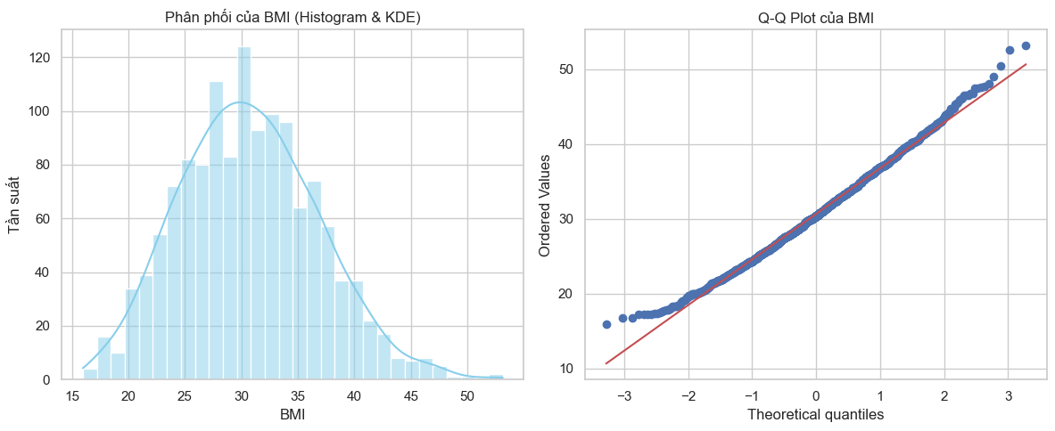
Hình 3.1 Phân phối của BMI và Q-Q Plot
Từ Histogram và đường KDE (Hình 3.1), có thể nhận thấy BMI có dạng tương đối giống hình chuông, tập trung chủ yếu trong khoảng 25–35. Phân phối tương đối cân đối quanh giá trị trung tâm và chỉ có mức độ lệch phải nhẹ.
Kết quả thống kê cho thấy Skewness = 0,28 và Excess Kurtosis = −0,05, khá gần với các đặc trưng của phân phối chuẩn.
Trên Q-Q Plot, phần lớn các điểm nằm khá gần đường thẳng tham chiếu, đặc biệt ở vùng trung tâm. Tuy nhiên, một số điểm ở hai phần đuôi có sự lệch khỏi đường thẳng, cho thấy BMI không hoàn toàn tuân theo phân phối chuẩn.
Với kích thước mẫu n = 1.337, kiểm định Shapiro-Wilk cho kết quả W = 0,9939; p-value = 2,575 × 10⁻⁵ < 0,05. Vì vậy, bác bỏ giả thuyết dữ liệu tuân theo phân phối chuẩn. Tuy nhiên, với kích thước mẫu tương đối lớn, kiểm định có thể phát hiện cả những sai lệch nhỏ.
Kết hợp kết quả kiểm định với Histogram, KDE và Q-Q Plot, có thể nhận xét rằng BMI có phân phối gần chuẩn nhưng không hoàn toàn chuẩn.

Phân tích biến Charges
Biến Charges được phân tích bằng Histogram kết hợp KDE và Q-Q Plot nhằm xác định hình dạng phân phối và mức độ phù hợp với phân phối chuẩn.
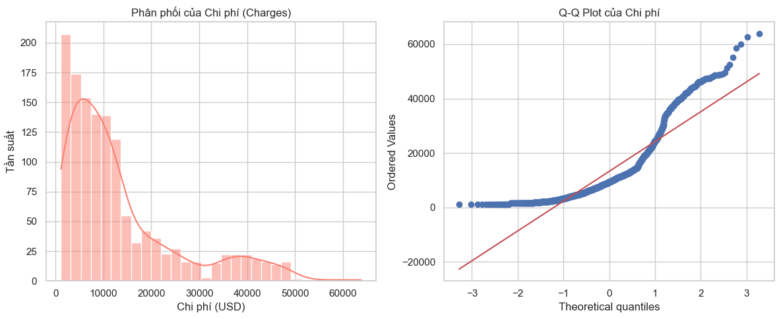
Hình 3.2 Phân phối của Charges và Q-Q Plot
Histogram cho thấy Charges có phân phối lệch phải rõ rệt (Hình 3.2). Phần lớn các quan sát tập trung ở mức chi phí thấp và trung bình, trong khi một số đối tượng có chi phí rất cao tạo thành phần đuôi kéo dài về phía bên phải.
Kết quả thống kê cho thấy Skewness = 1,52 và Excess Kurtosis = 1,60. Skewness dương lớn cho thấy dữ liệu bị lệch phải, trong khi Kurtosis dương cho thấy phân phối có phần đuôi tương đối dày.
Q-Q Plot cho thấy các điểm dữ liệu lệch đáng kể khỏi đường thẳng tham chiếu, đặc biệt ở phần đuôi. Kiểm định Shapiro-Wilk cho kết quả W = 0,8148; p-value = 1,196 × 10⁻³⁶, bác bỏ rõ ràng giả thuyết phân phối chuẩn.
Để tìm phân phối lý thuyết phù hợp hơn, nghiên cứu so sánh Normal, Exponential và Log-Normal (tham số ước lượng từ dữ liệu) bằng thống kê D của kiểm định Kolmogorov-Smirnov. D càng nhỏ thì phân phối càng khớp. Kết quả cho thấy Log-Normal khớp tốt nhất (D = 0,0367), tiếp theo là Exponential (D = 0,0611), còn Normal khớp kém nhất (D = 0,1885). Nghiên cứu so sánh theo D thay vì p-value vì các tham số được ước lượng từ chính dữ liệu, khiến p-value của kiểm định KS thông thường không còn đáng tin cậy.
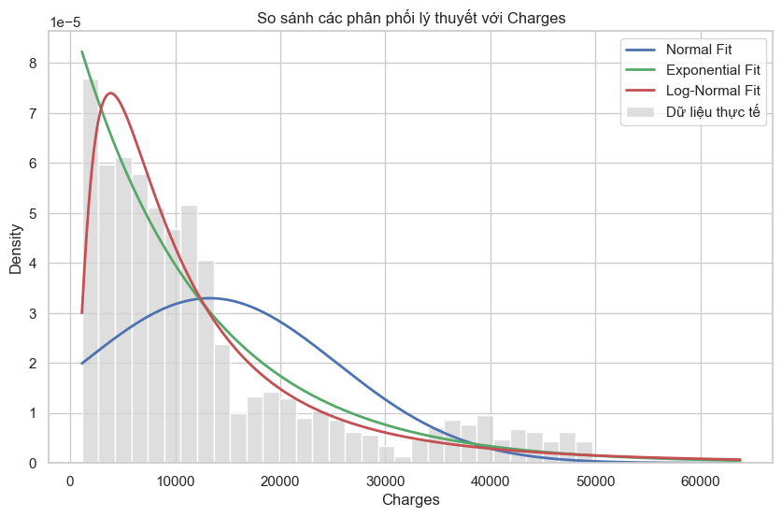
Hình 3.3 So sánh các phân phối lý thuyết với Charges
Tuy nhiên, không phân phối đơn nào mô tả được đỉnh phụ quanh 40.000 USD trên Histogram. Nguyên nhân hợp lý là Charges là hỗn hợp của hai nhóm có mức chi phí khác biệt rõ rệt: nhóm không hút thuốc có trung vị 7.346 USD, trong khi nhóm hút thuốc có trung vị 34.456 USD, như đã trình bày ở Chương 2.
Do Charges có độ lệch phải mạnh, nghiên cứu tiếp tục thực hiện biến đổi logarit để tạo ra biến Log(Charges). Sau biến đổi, Skewness giảm từ 1,52 xuống −0,09, trong khi Excess Kurtosis giảm từ 1,60 xuống −0,63.
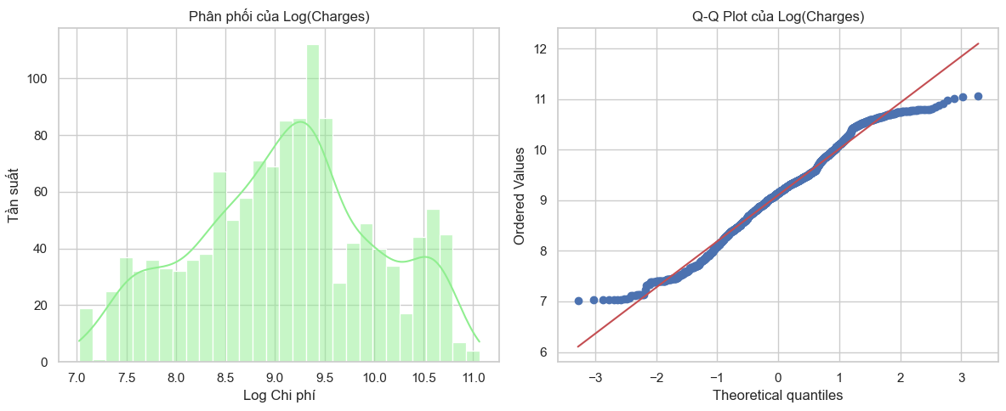
Hình 3.4 Phân phối của Log(Charges) và Q-Q Plot
Histogram và Q-Q Plot của Log(Charges) (Hình 3.4) cho thấy phân phối cân đối hơn đáng kể so với Charges ban đầu, tuy Histogram vẫn còn nhiều đỉnh.
Tuy nhiên, kiểm định Shapiro-Wilk vẫn bác bỏ tính chuẩn của Log(Charges) (W = 0,9833; p-value = 2,573 × 10⁻¹¹), và Q-Q Plot có dạng chữ S với hai đuôi phẳng. Vì vậy, phép biến đổi logarit chỉ làm phân phối gần chuẩn hơn, chứ không thể khẳng định dữ liệu sau biến đổi là chuẩn hoàn toàn.

Nhận xét chung về đặc điểm dữ liệu dựa trên phân phối
Qua phân tích hai biến BMI và Charges, có thể thấy dữ liệu có những đặc điểm phân phối khác nhau:
BMI có phân phối tương đối cân đối, Skewness thấp và Q-Q Plot khá sát đường tham chiếu. Vì vậy, biến này có thể được xem là xấp xỉ phân phối chuẩn, mặc dù kiểm định Shapiro-Wilk cho thấy dữ liệu không hoàn toàn chuẩn.
Ngược lại, Charges có độ lệch phải mạnh. Kết quả so sánh cho thấy Log-Normal phù hợp hơn Exponential và Normal, nhưng không phân phối đơn nào mô tả hoàn toàn dữ liệu thực tế.
Phép biến đổi logarit giúp giảm đáng kể độ lệch của Charges và đưa phân phối về dạng cân đối hơn. Vì vậy, Log(Charges) có thể được sử dụng khi cần trong các phân tích tiếp theo nhằm giảm ảnh hưởng của độ lệch.
Nhìn chung, không nên mặc định tất cả các biến trong bộ dữ liệu đều tuân theo phân phối chuẩn. Đối với Charges, khi sử dụng các phương pháp có giả định về tính chuẩn như t-test, ANOVA hoặc hồi quy, cần xem xét các giả định của mô hình, có thể sử dụng Log(Charges) khi phù hợp hoặc cân nhắc phương pháp phi tham số như Mann–Whitney, Kruskal–Wallis và tương quan Spearman.
Việc kết hợp Histogram, KDE, Q-Q Plot và các kiểm định thống kê giúp nhận diện đặc điểm phân phối, từ đó lựa chọn phương pháp phân tích phù hợp cho các phần kiểm định giả thuyết, phân tích tương quan và hồi quy đa biến tiếp theo.

KIỂM ĐỊNH GIẢ THUYẾT

Cơ sở lý thuyết
Ở các chương trước, dữ liệu được mô tả bằng thống kê mô tả và biểu đồ. Chương này trả lời câu hỏi tiếp theo: khác biệt hoặc mối liên hệ quan sát được trên mẫu là có thật ở tổng thể, hay chỉ là do dao động ngẫu nhiên khi lấy mẫu. Kiểm định giả thuyết thống kê dựa trên các khái niệm cốt lõi sau:
- Giả thuyết không (H0): khẳng định không có khác biệt hoặc không có liên hệ. Đây là giả thuyết được đem ra kiểm tra.
- Giả thuyết đối (H1): khẳng định ngược lại với H0, tức là có khác biệt hoặc có liên hệ.
- Mức ý nghĩa (α): xác suất tối đa chấp nhận mắc sai lầm loại I (bác bỏ H0 trong khi H0 đúng). Chương này dùng α = 0,05.
- Thống kê kiểm định: con số tính từ mẫu (t, χ², F, …) đo mức độ dữ liệu lệch khỏi những gì H0 dự đoán.
- P-value: xác suất thu được kết quả cực đoan bằng hoặc hơn kết quả quan sát, với điều kiện H0 đúng.
Quy tắc quyết định: nếu p-value < α thì bác bỏ H0 (có bằng chứng thống kê cho thấy khác biệt là có thật); nếu p-value ≥ α thì không bác bỏ H0 (chưa đủ bằng chứng, không có nghĩa H0 chắc chắn đúng). Cần lưu ý ba điều khi đọc p-value: (1) p-value không phải xác suất H0 đúng; (2) p-value nhỏ chỉ cho biết khác biệt có thật chứ không cho biết khác biệt lớn hay nhỏ, vì vậy cần báo cáo thêm độ lớn hiệu ứng (Cohen’s d, Cramér’s V, η²); (3) kiểm định chỉ phát hiện mối liên hệ, không chứng minh quan hệ nhân quả.
Quy trình thực hiện kiểm định gồm 5 bước: (1) đặt giả thuyết H0/H1; (2) chọn α; (3) kiểm tra điều kiện áp dụng; (4) tính thống kê kiểm định và p-value; (5) kết luận trong ngữ cảnh bài toán. Việc chọn phép kiểm định phụ thuộc vào loại biến, như tóm tắt ở Bảng 4.1.
Bảng 4.1 Lựa chọn phép kiểm định phù hợp
Biến phụ thuộc | Biến phân nhóm / biến còn lại | Số nhóm | Phép kiểm định
Định lượng | Phân loại | 2 | T-test
Định lượng | Phân loại | ≥ 3 | ANOVA
Phân loại | Phân loại | Bất kỳ | Chi-square

T-test
Mục đích: T-test so sánh giá trị trung bình của hai nhóm để xác định chênh lệch giữa hai trung bình là có ý nghĩa thống kê hay chỉ do ngẫu nhiên. Có ba dạng: one-sample t-test (so với một giá trị cho trước), independent samples t-test (hai nhóm độc lập, ví dụ hút thuốc và không hút thuốc) và paired t-test (hai lần đo trên cùng một đối tượng).
Giả thuyết (hai phía):
$$H_{0}: μ_{1}= μ_{2} H_{1}: μ_{1}≠μ_{2}$$
Thống kê kiểm định: Với hai nhóm độc lập có phương sai không nhất thiết bằng nhau, dùng Welch’s t-test:
$$t=\frac{{\overline{x}}_{1}-{\overline{x}}_{2}}{\sqrt{\frac{s_{1}^{2}}{n_{1}}+\frac{s_{2}^{2}}{n_{2}}}}$$
trong đó x̄ᵢ, sᵢ² và nᵢ lần lượt là trung bình mẫu, phương sai mẫu và cỡ mẫu của nhóm i. Bậc tự do được tính theo công thức Welch–Satterthwaite.
Điều kiện áp dụng: (1) Biến phụ thuộc là biến định lượng, biến phân nhóm có đúng 2 nhóm; (2) các quan sát độc lập; (3) dữ liệu mỗi nhóm xấp xỉ phân phối chuẩn, có thể nới lỏng khi cỡ mẫu lớn (n > 30 mỗi nhóm) nhờ định lý giới hạn trung tâm; (4) phương sai hai nhóm bằng nhau (kiểm tra bằng Levene), nếu không thì dùng Welch’s t-test. Khi vi phạm điều kiện, có thể đối chiếu bằng kiểm định phi tham số Mann–Whitney U.
Độ lớn hiệu ứng: Cohen’s d:
$$d=\frac{{\overline{x}}_{1}-{\overline{x}}_{2}}{s_{p}}, s_{p}=\sqrt{\frac{\left(n_{1}-1\right)s_{1}^{2}+\left(n_{2}-1\right)s_{2}^{2}}{n_{1}+n_{2}-2}}$$
Quy ước: |d| ≈ 0,2 là hiệu ứng nhỏ; ≈ 0,5 là trung bình; ≥ 0,8 là lớn. Nếu p < α thì bác bỏ H0, tức trung bình hai nhóm khác nhau có ý nghĩa thống kê.

Chi- square
Mục đích: Kiểm định Chi bình phương về tính độc lập kiểm tra có mối liên hệ giữa hai biến phân loại hay không, bằng cách so sánh tần số quan sát (O) với tần số kỳ vọng (E) nếu hai biến độc lập. H0: hai biến độc lập; H1: hai biến có liên hệ.
Thống kê kiểm định:
$$χ^{2}=\sum{\frac{{\left(O-E\right)}^{2}}{E}}, E_{ij}=\frac{R_{i}×C_{j}}{N}$$
trong đó Rᵢ là tổng hàng i, Cⱼ là tổng cột j, N là tổng số quan sát. Bậc tự do df = (r − 1)(c − 1), với r và c là số hàng và số cột của bảng chéo.
Điều kiện áp dụng: (1) Cả hai biến đều là biến phân loại; (2) các quan sát độc lập, mỗi quan sát thuộc đúng một ô; (3) tần số kỳ vọng ở mỗi ô ≥ 5, nếu không thì dùng Fisher’s exact test cho bảng 2×2.
Độ lớn hiệu ứng: Cramér’s V:
$$V=\sqrt{\frac{χ^{2}}{N⋅\min\left(r-1,c-1\right)}}$$
V nằm trong khoảng 0 đến 1; với bảng 2×2, V ≈ 0,1 là nhỏ, ≈ 0,3 là trung bình, ≥ 0,5 là lớn. Chi-square chỉ cho biết có liên hệ hay không, muốn biết chiều hướng cần xem thêm bảng tỷ lệ phần trăm.

ANOVA
Mục đích: Phân tích phương sai một yếu tố (One-way ANOVA) so sánh trung bình của 3 nhóm trở lên cùng một lúc. Không nên chạy nhiều lần T-test vì với k nhóm cần k(k−1)/2 phép so sánh cặp, mỗi phép có 5% nguy cơ sai lầm loại I, nên xác suất mắc ít nhất một sai lầm tăng nhanh; ví dụ với 4 nhóm (6 cặp) xác suất này là 1 − (1 − 0,05)⁶ ≈ 26%. ANOVA kiểm soát rủi ro này bằng một phép kiểm định tổng thể.
Nguyên lý: ANOVA so sánh hai nguồn biến thiên: biến thiên giữa các nhóm (do trung bình các nhóm khác nhau) và biến thiên trong nội bộ nhóm (do sai khác ngẫu nhiên giữa các cá thể). Nếu biến thiên giữa các nhóm lớn hơn nhiều so với trong nhóm thì trung bình các nhóm không đồng nhất.
Giả thuyết:
$$H_{0}: μ_{1}=μ_{2}=⋯=μ_{k}$$
H1: có ít nhất một nhóm có trung bình khác các nhóm còn lại.
Thống kê kiểm định:
$$F=\frac{MS_{B}}{MS_{W}}=\frac{SS_{B}/\left(k-1\right)}{SS_{W}/\left(N-k\right)}$$
trong đó MS là bình phương trung bình, SS là tổng bình phương (chỉ số B: giữa các nhóm; W: trong nhóm; T: toàn bộ), k là số nhóm, N là tổng số quan sát. F càng lớn thì bằng chứng chống lại H0 càng mạnh.
Điều kiện áp dụng: (1) Biến phụ thuộc là biến định lượng, biến phân nhóm có từ 3 nhóm trở lên; (2) các quan sát độc lập; (3) dữ liệu mỗi nhóm xấp xỉ phân phối chuẩn (nới lỏng khi cỡ mẫu lớn); (4) phương sai các nhóm đồng nhất (kiểm tra bằng Levene). Khi vi phạm, dùng Welch’s ANOVA hoặc Kruskal–Wallis (phi tham số).
Độ lớn hiệu ứng: Eta bình phương
$$η^{2}=\frac{SS_{B}}{SS_{T}}$$
η² cho biết tỷ lệ biến thiên của biến phụ thuộc được giải thích bởi biến phân nhóm. Quy ước: ≈ 0,01 là nhỏ; ≈ 0,06 là trung bình; ≥ 0,14 là lớn.
Kiểm định hậu nghiệm (post-hoc): ANOVA chỉ cho biết có ít nhất một nhóm khác biệt, không chỉ ra nhóm nào khác nhóm nào. Khi p < α, cần chạy thêm Tukey HSD để so sánh từng cặp nhóm, đã hiệu chỉnh để kiểm soát sai lầm loại I.

Câu hỏi nghiên cứu 1
CÂU HỎI: Chi phí y tế trung bình của người hút thuốc có khác biệt so với người không hút thuốc hay không?
Dữ liệu sử dụng là tệp đã làm sạch ở Chương 2, gồm 1.337 quan sát và 7 biến (age, sex, bmi, children, smoker, region, charges), không có giá trị thiếu và không có dòng trùng lặp. Biến mục tiêu là charges (chi phí y tế, đơn vị USD). Thiết kế kiểm định được trình bày ở Bảng 4.2.
Bảng 4.2 Thiết kế kiểm định cho câu hỏi nghiên cứu 1
Thành phần | Nội dung
Biến phụ thuộc | charges (định lượng)
Biến phân nhóm | smoker (2 nhóm: yes / no)
Phép kiểm định | Independent samples t-test (Welch)
H0 | μ(hút thuốc) = μ(không hút thuốc)
H1 | μ(hút thuốc) ≠ μ(không hút thuốc)
Mức ý nghĩa | α = 0,05

Bước 1. Thống kê mô tả và trực quan hóa
Bảng 4.3 cho thấy chi phí y tế trung bình của nhóm hút thuốc (32.050,23 USD) cao hơn rõ rệt so với nhóm không hút thuốc (8.440,66 USD). Trung vị cũng chênh lệch tương tự (34.456,35 USD so với 7.345,73 USD), và giá trị nhỏ nhất của nhóm hút thuốc (12.829,46 USD) đã cao hơn mức trung vị của nhóm không hút thuốc.
Bảng 4.3 Thống kê mô tả chi phí y tế theo tình trạng hút thuốc (USD)
Nhóm | n | Trung bình | Trung vị | Độ lệch chuẩn | Min | Max
Không hút thuốc | 1.063 | 8.440,66 | 7.345,73 | 5.992,97 | 1.121,87 | 36.910,61
Hút thuốc | 274 | 32.050,23 | 34.456,35 | 11.541,55 | 12.829,46 | 63.770,43

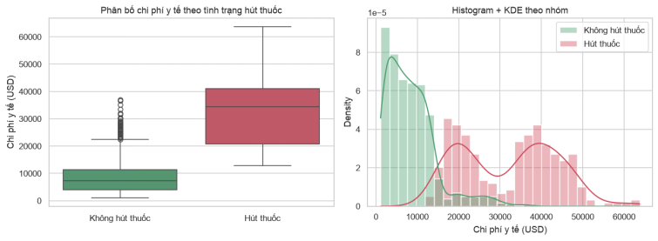
Hình 4.1 Phân bố chi phí y tế theo tình trạng hút thuốc (boxplot và histogram + KDE)
Hình 4.1 minh họa trực quan luận điểm trên: hộp của nhóm hút thuốc nằm cao hơn hẳn và gần như không chồng lấn với hộp của nhóm không hút thuốc. Ở biểu đồ histogram, nhóm không hút thuốc tập trung ở mức chi phí thấp (dưới khoảng 15.000 USD) và lệch phải, còn nhóm hút thuốc có phân phối hai đỉnh, quanh 20.000 USD và 40.000 USD.
Bước 2. Kiểm tra điều kiện áp dụng
Bảng 4.4 Kết quả kiểm tra điều kiện của T-test
Kiểm tra | Kết quả | Nhận xét
Shapiro–Wilk, nhóm hút thuốc | W = 0,9396; p = 3,62 × 10⁻⁹; skew = 0,13 | Vi phạm phân phối chuẩn
Shapiro–Wilk, nhóm không hút thuốc | W = 0,8729; p = 1,50 × 10⁻²⁸; skew = 1,54 | Vi phạm, lệch phải rõ
Levene (phương sai đồng nhất) | Thống kê = 332,47; p = 1,67 × 10⁻⁶⁶ | Phương sai khác nhau
Phân phối chuẩn bị vi phạm ở cả hai nhóm. Tuy nhiên mỗi nhóm có hàng trăm quan sát (274 và 1.063) nên theo định lý giới hạn trung tâm, T-test vẫn đáng tin cậy; để chắc chắn, kết quả được kiểm tra lại bằng Mann–Whitney U. Phương sai hai nhóm khác nhau rõ rệt (Levene p rất nhỏ) nên bắt buộc dùng Welch’s t-test (equal_var = False) thay cho T-test thông thường. Các quan sát độc lập vì mỗi dòng là một cá nhân khác nhau.
Bước 3. Kết quả kiểm định
Bảng 4.5 Kết quả Welch’s t-test: hút thuốc và chi phí y tế
Chỉ số | Giá trị
Trung bình nhóm hút thuốc | 32.050,23 USD
Trung bình nhóm không hút thuốc | 8.440,66 USD
Chênh lệch trung bình | 23.609,57 USD (gấp 3,80 lần)
Khoảng tin cậy 95% của chênh lệch | [22.190,79 ; 25.028,35] USD
Thống kê t; bậc tự do | t = 32,742; df = 311,9
P-value | 6,26 × 10⁻¹⁰³
Cohen’s d | 3,16
Kiểm tra chéo Mann–Whitney U | U = 283.859; p = 5,75 × 10⁻¹³⁰
Vì p < 0,05 nên bác bỏ H0: chi phí y tế trung bình giữa hai nhóm khác nhau có ý nghĩa thống kê.

Câu hỏi nghiên cứu 2
CÂU HỎI: Chi phí y tế trung bình có khác nhau giữa các nhóm thể trạng (phân loại theo BMI) hay không?
BMI là biến liên tục nên trước hết được chia thành 4 nhóm theo chuẩn phân loại của WHO: thiếu cân (BMI < 18,5), bình thường (18,5 đến < 25), thừa cân (25 đến < 30) và béo phì (≥ 30). Thiết kế kiểm định được trình bày ở Bảng 4.6.
Bảng 4.6 Thiết kế kiểm định cho câu hỏi nghiên cứu 2
Thành phần | Nội dung
Biến phụ thuộc | charges (định lượng)
Biến phân nhóm | bmi_group (4 nhóm)
Phép kiểm định | One-way ANOVA, kèm Welch’s ANOVA, Kruskal–Wallis và Tukey HSD
H0 | μ(thiếu cân) = μ(bình thường) = μ(thừa cân) = μ(béo phì)
H1 | Có ít nhất một nhóm có chi phí trung bình khác các nhóm còn lại
Mức ý nghĩa | α = 0,05
Bước 1. Phân nhóm BMI và thống kê mô tả
Bảng 4.7 Thống kê mô tả chi phí y tế theo nhóm BMI (USD)
Nhóm BMI | n | Trung bình | Trung vị | Độ lệch chuẩn
Thiếu cân | 20 | 8.852,20 | 6.759,26 | 7.735,04
Bình thường | 225 | 10.409,34 | 8.603,82 | 7.505,58
Thừa cân | 386 | 10.987,51 | 8.659,38 | 8.039,46
Béo phì | 706 | 15.572,04 | 10.003,65 | 14.553,20

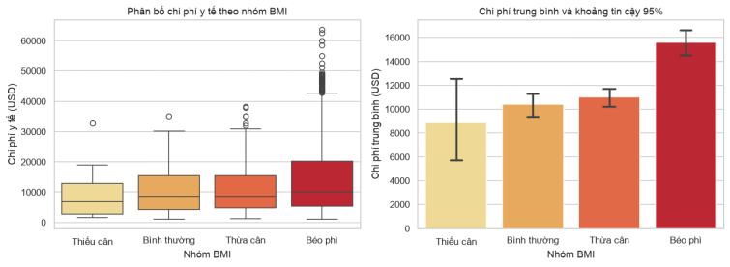
Hình 4.2 Phân bố và chi phí trung bình (khoảng tin cậy 95%) theo nhóm BMI
Hình 4.2 cho thấy chi phí trung bình tăng dần theo nhóm BMI và nhóm béo phì nổi bật hơn hẳn: khoảng tin cậy 95% của nhóm này (khoảng 14.500 đến 16.600 USD) nằm cao hơn các nhóm bình thường và thừa cân, đồng thời nhóm béo phì có nhiều giá trị ngoại lai cao nhất. Ngược lại, khoảng tin cậy của nhóm thiếu cân rất rộng do chỉ có 20 quan sát.
Bước 2. Kiểm tra điều kiện áp dụng
Bảng 4.8 Kết quả kiểm tra điều kiện của ANOVA
Kiểm tra | P-value | Nhận xét
Shapiro–Wilk, thiếu cân (n = 20) | 2,84 × 10⁻³ | Không chuẩn
Shapiro–Wilk, bình thường (n = 225) | 7,19 × 10⁻¹⁰ | Không chuẩn
Shapiro–Wilk, thừa cân (n = 386) | 2,01 × 10⁻¹⁵ | Không chuẩn
Shapiro–Wilk, béo phì (n = 706) | 2,60 × 10⁻²⁸ | Không chuẩn
Levene (thống kê = 22,29) | 4,41 × 10⁻¹⁴ | Phương sai không đồng nhất
Phân phối chi phí không chuẩn ở cả 4 nhóm (lệch phải) và phương sai không đồng nhất, nên điều kiện của ANOVA cổ điển bị vi phạm. Vì vậy, ngoài ANOVA, nghiên cứu chạy thêm Welch’s ANOVA (không cần phương sai bằng nhau) và Kruskal–Wallis (phi tham số) để đối chiếu. Nhóm thiếu cân chỉ có 20 quan sát nên các kết luận liên quan đến nhóm này có độ tin cậy thấp hơn.
Bước 3. Kết quả kiểm định
Bảng 4.9 Kết quả so sánh chi phí y tế giữa 4 nhóm BMI
Phép kiểm định | Thống kê | Bậc tự do | P-value
One-way ANOVA | F = 18,87 | (3 ; 1.333) | 5,44 × 10⁻¹²
Welch’s ANOVA | F = 20,34 | (3 ; 92,7) | 3,27 × 10⁻¹⁰
Kruskal–Wallis | H = 17,05 | 3 | 6,91 × 10⁻⁴
Cả ba phép kiểm định đều cho p < 0,05 nên bác bỏ H0: có ít nhất một nhóm BMI có chi phí trung bình khác biệt. Độ lớn hiệu ứng η² = 0,041, nghĩa là nhóm BMI giải thích khoảng 4,1% biến thiên của chi phí.
Bước 4. Kiểm định hậu nghiệm Tukey HSD
Bảng 4.10 Kết quả Tukey HSD cho từng cặp nhóm BMI
Cặp so sánh | Chênh lệch TB (USD) | CI 95% dưới | CI 95% trên | P-value | Khác biệt?
Bình thường − Thiếu cân | 1.557,14 | −5.569,85 | 8.684,13 | 0,943 | Không
Thừa cân − Thiếu cân | 2.135,31 | −4.869,30 | 9.139,91 | 0,862 | Không
Béo phì − Thiếu cân | 6.719,84 | −206,12 | 13.645,81 | 0,061 | Không
Thừa cân − Bình thường | 578,17 | −1.983,74 | 3.140,09 | 0,938 | Không
Béo phì − Bình thường | 5.162,70 | 2.824,35 | 7.501,06 | < 0,001 | Có
Béo phì − Thừa cân | 4.584,53 | 2.651,03 | 6.518,03 | < 0,001 | Có
Sự khác biệt có ý nghĩa thống kê chỉ xuất hiện ở các cặp có nhóm béo phì: béo phì cao hơn bình thường khoảng 5.163 USD và cao hơn thừa cân khoảng 4.585 USD. Cặp béo phì và thiếu cân có p ≈ 0,061, chưa đạt ngưỡng 0,05, nhưng nhóm thiếu cân chỉ có 20 quan sát nên thiếu sức mạnh thống kê.
Bước 5. Kiểm tra bổ sung: loại bỏ yếu tố hút thuốc
Ở câu hỏi 1, hút thuốc ảnh hưởng rất mạnh đến chi phí, nên cần chắc rằng khác biệt giữa các nhóm BMI không chỉ do tỷ lệ người hút thuốc khác nhau giữa các nhóm. Bảng 4.11 cho thấy tỷ lệ hút thuốc giữa các nhóm BMI khá tương đồng (19,2% đến 25,0%). Khi lặp lại kiểm định chỉ trên 1.063 người không hút thuốc, khác biệt giữa các nhóm BMI vẫn có ý nghĩa (ANOVA: F = 3,11, p = 0,0255; Kruskal–Wallis: H = 12,93, p = 0,0048).
Bảng 4.11 Tỷ lệ người hút thuốc theo nhóm BMI
Nhóm BMI | % hút thuốc
Thiếu cân | 25,0
Bình thường | 22,2
Thừa cân | 19,2
Béo phì | 20,5

Giải thích kết quả
Bảng 4.12 Tổng hợp kết quả kiểm định
# | Câu hỏi nghiên cứu | Phép kiểm định | P-value | Độ lớn hiệu ứng | Kết luận
1 | Chi phí y tế của người hút thuốc có khác người không hút thuốc? | Welch’s t-test | 6,3 × 10⁻¹⁰³ | Cohen’s d = 3,16 (rất lớn) | Có khác biệt; chi phí cao gấp khoảng 3,8 lần
2 | Chi phí y tế có khác nhau giữa các nhóm BMI? | ANOVA + Tukey HSD | 5,4 × 10⁻¹² | η² = 0,041 (nhỏ) | Có khác biệt; chủ yếu do nhóm béo phì cao hơn
Câu hỏi nghiên cứu 1: hút thuốc và chi phí y tế
- Giải thích p-value. p ≈ 6,3 × 10⁻¹⁰³, nhỏ hơn α = 0,05 rất nhiều. Nếu thật sự không có khác biệt chi phí giữa người hút thuốc và không hút thuốc (H0 đúng) thì xác suất quan sát được chênh lệch lớn như trong mẫu gần như bằng 0, do đó bác bỏ H0.
- Độ lớn khác biệt. Người hút thuốc có chi phí y tế trung bình khoảng 32.050 USD so với 8.441 USD của người không hút thuốc, cao gấp khoảng 3,8 lần. Khoảng tin cậy 95% của chênh lệch là khoảng 22.190 đến 25.030 USD. Cohen’s d ≈ 3,16 là hiệu ứng rất lớn, vượt xa ngưỡng 0,8.
- Độ vững của kết quả. Mann–Whitney U (không phụ thuộc phân phối chuẩn) cho cùng kết luận (p ≈ 5,7 × 10⁻¹³⁰), nên kết quả không phụ thuộc vào việc dữ liệu có chuẩn hay không.
Kết luận: hút thuốc có liên quan mạnh đến chi phí y tế; chênh lệch có ý nghĩa thống kê và lớn về mặt thực tiễn.
Câu hỏi nghiên cứu 2: BMI và chi phí y tế
- Giải thích p-value. ANOVA (p ≈ 5,4 × 10⁻¹²), Welch’s ANOVA (p ≈ 3,3 × 10⁻¹⁰) và Kruskal–Wallis (p ≈ 0,0007) đều nhỏ hơn α = 0,05, nên bác bỏ H0. Việc ba phương pháp, trong đó có hai phương pháp không đòi hỏi phương sai đồng nhất, cùng đi đến một kết luận cho thấy kết quả vững.
- Nhóm nào khác nhóm nào. Theo Tukey HSD, khác biệt có ý nghĩa chỉ xuất hiện ở nhóm béo phì (trung bình khoảng 15.572 USD), cao hơn nhóm bình thường (10.409 USD) và nhóm thừa cân (10.988 USD). Các cặp còn lại không khác biệt có ý nghĩa.
- Độ lớn hiệu ứng. η² ≈ 0,04 nghĩa là nhóm BMI chỉ giải thích khoảng 4% biến thiên của chi phí. Khác biệt có thật (p nhỏ) nhưng không lớn như yếu tố hút thuốc.
- Kiểm tra bổ sung. Khi chỉ xét người không hút thuốc, khác biệt giữa các nhóm BMI vẫn có ý nghĩa (ANOVA p ≈ 0,025; Kruskal–Wallis p ≈ 0,005). Vậy ảnh hưởng của BMI không chỉ là hệ quả của việc hút thuốc.
Kết luận: chi phí y tế có khác nhau giữa các nhóm BMI, chủ yếu do nhóm béo phì có chi phí cao hơn các nhóm còn lại; tuy nhiên mức độ ảnh hưởng của BMI nhỏ hơn nhiều so với hút thuốc.

PHÂN TÍCH TƯƠNG QUAN

Cơ sở lý thuyết
Trong phân tích dữ liệu, việc xác định mức độ ảnh hưởng của các biến độc lập (đặc trưng cá nhân) lên biến phụ thuộc (chi phí y tế) là bước tiên quyết trước khi xây dựng mô hình học máy. Trong báo cáo , nhóm sử dụng đồng thời hai thước đo thống kê:
- Hệ số tương quan Pearson ($r$): Dùng để đo lường cường độ và chiều hướng của mối quan hệ tuyến tính (linear) giữa hai biến số liên tục. Hệ số chạy từ -1 đến 1. Tuy nhiên, Pearson dễ bị ảnh hưởng bởi các giá trị ngoại lai (outliers).
$$r=\frac{\sum{​}\left(X_{i}-\overline{X}\right)\left(Y_{i}-\overline{Y}\right)}{\sqrt{{\sum{​}\left(X_{i}-\overline{X}\right)}^{2}⋅\sum{​}{\left(Y_{i}-\overline{Y}\right)}^{2}}}$$
Trong đó:
$r$: Hệ số tương quan Pearson, nhận giá trị trong khoảng $[-1,1]$
$X_{i}$, $Y_{i}$: Giá trị thứ $i$ của biến $X$ và biến $Y$
$\bar{X}$, $\bar{Y}$: Giá trị trung bình của biến $X$ và biến $Y$
$\sum{​}$: Ký hiệu tổng, lấy tổng trên toàn bộ $n$ quan sát
Điều kiện áp dụng: Các biến phải định lượng, phân phối tương đối chuẩn, không có ngoại lai quá cực đoan.
Ví dụ minh họa: Giữa "Số giờ ôn tập" và "Điểm thi" – học nhiều giờ hơn thì điểm tăng ổn định theo đường thẳng → Pearson tiến về 1.
- Hệ số tương quan hạng Spearman ($ρ$): Đo lường mối quan hệ đơn điệu (monotonic). Thay vì tính toán trên giá trị thực tế, Spearman dựa trên việc xếp hạng dữ liệu. Do tập dữ liệu bảo hiểm y tế chứa nhiều ca viện phí cao đột biến (ngoại lai), việc kết hợp thêm Spearman giúp hệ thống đánh giá mối quan hệ một cách bền vững và chính xác hơn, loại trừ sự nhiễu loạn của các mức phí khổng lồ.
$$ρ=1-\frac{6\sum{d_{i}^{2}​}}{n\left(n^{2}-1\right)}$$
Trong đó:
$ρ$ (rho): Hệ số tương quan Spearman, nhận giá trị trong khoảng $[-1,1]$
$d_{i}$: Hiệu số thứ hạng của quan sát thứ $i$ giữa hai biến $(d_{i}=rank(X_{i})-rank(Y_{i}))$
$n$: Số lượng quan sát trong tập dữ liệu (trong bộ dữ liệu insurance.csv, $n=1337$)
Điều kiện áp dụng: Dùng khi dữ liệu không chuẩn, có ngoại lai, hoặc biến thứ bậc (Ordinal).
Ví dụ minh họa: Giữa "Thứ hạng trong lớp" và "Mức độ hài lòng" – biến thứ bậc không đo bằng khoảng cách đều nhau.
Thang đánh giá cường độ tương quan (|r| hoặc |ρ|)
Bảng 5.1 Thang đánh giá cường độ tương quan theo độ lớn hệ số
Khoảng giá trị |r| | Mức độ tương quan
0,00 – 0,30 | Rất yếu (hoặc không tương quan)
0,30 – 0,50 | Yếu / Trung bình
0,50 – 0,70 | Khá mạnh
0,70 – 1,00 | Rất mạnh
Lưu ý về biến nhị phân (smoker, sex): Khi tính Pearson giữa một biến liên tục và một biến nhị phân (0/1), hệ số này thực chất là Tương quan Biserial điểm (Point-Biserial Correlation). Nó phản ánh sự khác biệt về trung bình của biến liên tục giữa 2 nhóm, chứ không phải quan hệ tuyến tính thuần túy.

Áp dụng vào bộ dữ liệu
Trước khi xây dựng mô hình, nhóm tiến hành phân tích tương quan để xác định biến nào ảnh hưởng mạnh nhất đến chi phí y tế (charges). Các biến phân loại (sex, smoker, region) được mã hóa One-Hot Encoding trước khi tính toán.
- Heatmap Tương quan Pearson
Ma trận tương quan Pearson được trực quan hóa bằng Heatmap. Màu đỏ đậm thể hiện tương quan dương mạnh; màu xanh đậm thể hiện tương quan âm.
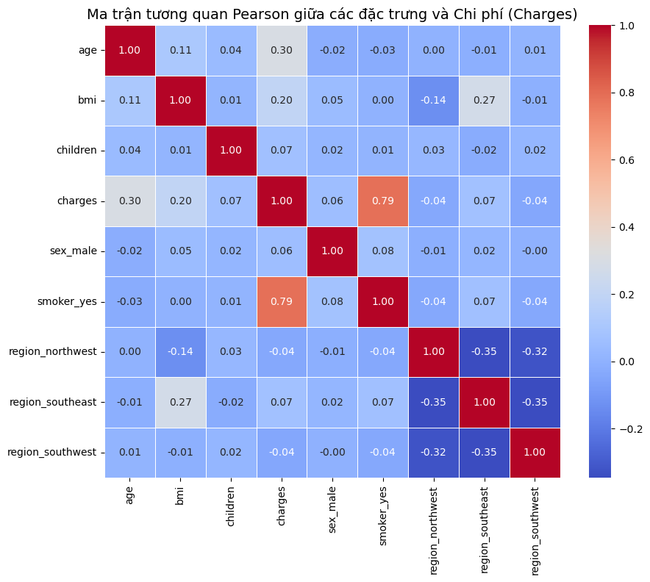
Hình 5.1 Heatmap Ma trận tương quan Pearson
- Tương quan Spearman với biến Charges
Nhóm bổ sung đo lường Spearman để kiểm chứng mối quan hệ đơn điệu và giảm thiểu ảnh hưởng của ngoại lai. Kết quả Spearman với biến charges (Chi phí y tế):
Bảng 5.2 Hệ số tương quan hạng Spearman với chi phí y tế (charges)
Biến | Spearman với charges
smoker_yes | 0,66
age | 0,53
children | 0,13
bmi | 0,12
region_southeast | 0,02
sex_male | 0,01
region_northwest | -0,02
region_southwest | -0,04

- Scatter Plot: Tuổi tác vs Chi phí theo Tình trạng Hút thuốc
Biểu đồ phân tán trực quan hóa mối quan hệ giữa Tuổi tác và Chi phí y tế, tô màu theo tình trạng hút thuốc để làm nổi bật sự phân tách giữa hai nhóm:
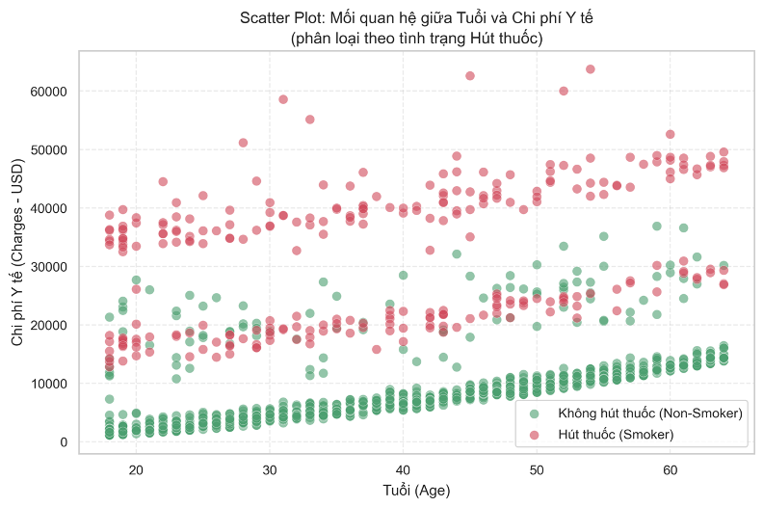
Hình 5.2 Scatter Plot: Tuổi tác vs Chi phí y tế (phân loại theo hút thuốc)

Nhận xét kết quả Tương quan & Ý nghĩa thực tiễn
Dựa vào cả hai thước đo Pearson và Spearman, nhóm rút ra kết luận:
- Hút thuốc (smoker_yes): Pearson = 0,79 (rất mạnh), Spearman = 0,66. Vì là biến nhị phân, Pearson phản ánh sự chênh lệch trung bình chi phí giữa hai nhóm. Người hút thuốc có chi phí trung bình ~32.050 USD so với ~8.441 USD của người không hút thuốc. Đây là yếu tố ảnh hưởng mạnh nhất.
- Tuổi tác (age): Pearson = 0,30 (yếu–trung bình), Spearman = 0,53 (khá mạnh). Sự chênh lệch này cho thấy tuổi tác có xu hướng tăng đơn điệu với chi phí nhưng không hoàn toàn tuyến tính. Thực tiễn: các công ty bảo hiểm luôn áp phí cao hơn cho người lớn tuổi vì rủi ro sức khỏe tích lũy.
- BMI (bmi): Pearson = 0,20, Spearman = 0,12 – mức rất yếu theo thang đánh giá. Tuy nhiên biến này được giữ lại vì có cơ sở y khoa: béo phì làm tăng nguy cơ bệnh mãn tính.
- Số con (children): Pearson ≈ 0,07, Spearman = 0,13 – rất yếu. Được giữ lại vì ý nghĩa thực tiễn về quy mô bảo hiểm gia đình.
- Giới tính (sex) và Vùng miền (region): Hệ số tương quan xấp xỉ 0 ở cả hai thước đo → không có ảnh hưởng đáng kể → loại khỏi mô hình.
Từ Scatter Plot: Nhóm Hút thuốc (màu đỏ) phần lớn nằm ở dải chi phí cao hơn (có vùng chồng lấn nhỏ với nhóm không hút thuốc). Cả hai nhóm đều có xu hướng chi phí tịnh tiến lên theo tuổi. Đây là minh chứng trực quan cho lý do smoker và age là hai biến quan trọng nhất.

HỒI QUY ĐA BIẾN

Cơ sở lý thuyết
Mô hình Hồi quy tuyến tính đa biến là kỹ thuật học máy có giám sát dùng để dự đoán một biến phụ thuộc liên tục (Y) từ nhiều biến độc lập (X₁, X₂, …, Xₙ).
Phương trình hồi quy đa biến tổng quát:
$$\overset{ˆ}{Y}=β_{0}+β_{1}X_{1}+β_{2}X_{2}+⋯+β_{n}X_{n}$$
Trong đó: Ŷ là chi phí y tế dự đoán; Xᵢ là các biến độc lập đầu vào; β₀ là hệ số tự do (Intercept); βᵢ là trọng số (Coefficient) – mức thay đổi của Ŷ khi Xᵢ tăng 1 đơn vị trong khi giữ nguyên các biến còn lại (Ceteris Paribus).
Ví dụ thực tiễn: Bài toán dự đoán Giá nhà – Ŷ (giá nhà) được dự đoán từ X₁ (diện tích), X₂ (số phòng ngủ), X₃ (khoảng cách trung tâm). Mỗi hệ số β cho biết giá tăng/giảm bao nhiêu khi biến đó thay đổi 1 đơn vị.

Lựa chọn biến dựa trên tương quan
- Mã hóa biến phân loại (One-Hot Encoding)
Mô hình Hồi quy tuyến tính chỉ xử lý được dữ liệu số. Các biến phân loại (sex, smoker, region) được mã hóa One-Hot với tham số drop_first=True để tránh bẫy biến giả (Dummy Variable Trap).
Lưu ý: Cột log_charges được loại bỏ trước khi đưa vào mô hình. Lý do: Phần hồi quy dùng charges gốc làm biến mục tiêu để RMSE/MAE tính theo đơn vị USD, dễ diễn giải hơn; log_charges đã được sử dụng ở Phần 2 cho phân tích phân phối.
- Lựa chọn đặc trưng (Feature Selection)
Dựa vào kết quả phân tích tương quan (Heatmap Pearson + Spearman) ở Chương 5, nhóm quyết định:
Loại bỏ: sex và region – hệ số tương quan xấp xỉ 0 ở cả hai thước đo.
Giữ lại: smoker_yes, age, bmi – tương quan đáng kể với charges.
Giữ lại: children – dù tương quan tuyến tính thấp (Pearson ≈ 0,07), biến này có ý nghĩa thực tiễn rõ ràng: số con ảnh hưởng trực tiếp đến quy mô và cấu trúc gói bảo hiểm gia đình.
Khi đưa đồng thời 4 biến (age, bmi, children, smoker_yes) vào mô hình hồi quy đa biến, nhóm đã kiểm tra hiện tượng đa cộng tuyến thông qua ma trận tương quan ở Chương 5. Hệ số tương quan chéo giữa các cặp biến độc lập này đều rất thấp ($|r|<0,15$), chứng minh các biến độc lập không bị trùng lặp thông tin, mô hình không vi phạm giả định đa cộng tuyến.
- Phân chia dữ liệu Train/Test (80/20)
Để đánh giá mô hình khách quan trên dữ liệu chưa từng thấy, tập dữ liệu được chia tỷ lệ 80/20 với random_state=42:
Bảng 6.1 Phân chia tập dữ liệu Huấn luyện và Kiểm thử (80/20)
Tập dữ liệu | Số mẫu | Mục đích
Train (80%) | ~1.070 mẫu | Dạy thuật toán tìm ra quy luật (trọng số β)
Test (20%) | ~268 mẫu | Kiểm tra khả năng tổng quát hóa của mô hình

Kết quả Phương trình Hồi quy
Sau khi huấn luyện trên tập Train bằng thư viện scikit-learn, mô hình tìm được phương trình:
charges = (−11.256,75) + 249,19 × age + 305,27 × bmi + 537,97 × children + 23.042,51 × smoker_yes
Bảng hệ số mô hình & Diễn giải (Ceteris Paribus)
Bảng 6.2 Các hệ số của mô hình hồi quy tuyến tính đa biến
Biến (Feature) | Hệ số (β) | Diễn giải – giữ các biến khác không đổi
Intercept (β₀) | −11.256,75 USD | Chi phí cơ sở khi tất cả các biến = 0
smoker_yes (β₄) | +23.042,51 USD | Hút thuốc làm tăng thêm ~23,043 USD so với không hút
children (β₃) | +537,97 USD/người | Mỗi người con tăng thêm → chi phí tăng ~538 USD
bmi (β₂) | +305,27 USD/đơn vị | Mỗi đơn vị BMI tăng thêm → chi phí tăng ~305 USD
age (β₁) | +249,19 USD/năm | Mỗi năm tuổi tăng thêm → chi phí tăng ~249 USD
Nhận xét: Hút thuốc (smoker_yes) là yếu tố đẩy chi phí lên cao nhất (+23.043 USD), gấp ~92 lần so với mỗi năm tuổi tăng thêm (+249 USD). Điều này nhất quán với phân tích tương quan ở Chương 5.

Đánh giá sai số mô hình (Model Evaluation)
- Các chỉ số đánh giá – số liệu thực từ code
Bảng 6.3 Đánh giá hiệu năng và sai số của mô hình trên tập Train và Test
Chỉ số | Tập Test | Tập Train | Ý nghĩa
R² (R-squared) | 0,8046 (~80,46%) | 0,7292 (~72,92%) | Tỷ lệ % phương sai được giải thích
RMSE | 5.992,88 USD | — | Sai số trung bình cùng đơn vị USD
MSE | 35.914.551,48 | — | Trung bình bình phương sai số
MAE | 4.198,59 USD | — | Sai số tuyệt đối trung bình
- Nhận xét & Phân tích
Đánh giá Overfitting: R² train (0,7292) và test (0,8046) không chênh lệch lớn, và điểm train không cao hơn test. Do đó, mô hình không có dấu hiệu quá khớp (Overfitting) – mô hình có khả năng tổng quát hóa tốt trên dữ liệu mới.
Sai số (RMSE & MAE): MAE ~4.199 USD và RMSE ~5.993 USD (chiếm ~45% so với trung bình 13.279 USD). Mức sai số này tuy khá lớn nhưng chấp nhận được đối với mô hình tuyến tính cơ sở, do bản chất dữ liệu chi phí y tế dao động cực đoan (từ 1.122 USD đến 63.770 USD).
- Biểu đồ Thực tế vs Dự đoán (tô màu theo Hút thuốc)
Biểu đồ phân tán so sánh chi phí thực tế (trục X) với chi phí dự đoán (trục Y), tô màu đỏ (hút thuốc) và xanh (không hút thuốc). Đường đỏ đứt đoạn là đường hoàn hảo y = x:
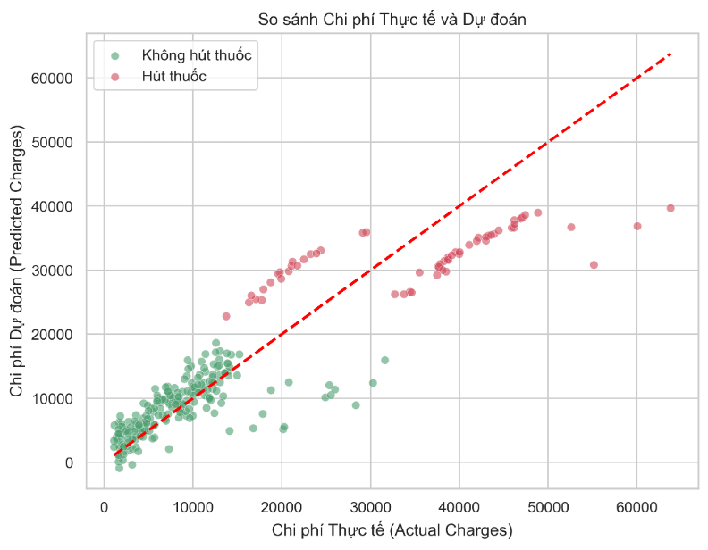
Hình 6.1 Biểu đồ so sánh Chi phí Thực tế vs Dự đoán (màu theo hút thuốc)
Phân tích biểu đồ: Phần lớn các điểm bám theo đường chéo y = x, nhưng tồn tại lỗi hệ thống: (1) Nhóm Không hút thuốc (xanh) có một cụm chi phí thực tế 17.000–30.000 USD bị dự đoán thấp hơn nhiều (5.000–12.000 USD). (2) Nhóm Hút thuốc (đỏ) bị tách thành 2 dải song song – có thể do tương tác kép giữa béo phì và hút thuốc: người hút thuốc BMI ≥ 30 tốn trung bình ~41.558 USD, trong khi người hút thuốc BMI < 30 chỉ ~21.363 USD.
Từ biểu đồ Thực tế vs Dự đoán, nhóm nhận thấy mô hình hồi quy tuyến tính đơn giản chưa bắt được hiệu ứng tương tác kép giữa Béo phì và Hút thuốc (tạo ra 2 dải song song). Để cải tiến độ chính xác của mô hình trong tương lai, có 2 giải pháp tiềm năng:
1. Thêm biến tương tác (Interaction Term): Đưa thêm biến bmi * smoker_yes vào mô hình để phản ánh việc người vừa béo phì vừa hút thuốc có chi phí y tế nhảy vọt.
2. Biến đổi logarit biến mục tiêu: Huấn luyện trên log_charges hoặc thử nghiệm các thuật toán phi tuyến (như Random Forest, Gradient Boosting) để xử lý triệt để các trường hợp ngoại lai có chi phí cực cao.

Ví dụ dự đoán thực tế
Để minh họa tính ứng dụng của mô hình, nhóm thực hiện dự đoán cho một hồ sơ khách hàng cụ thể:
Bảng 6.4 Thông tin hồ sơ khách hàng minh họa dự đoán chi phí
Thông tin | Giá trị
Tuổi (age) | 40
BMI | 30,0
Số con (children) | 2
Hút thuốc (smoker) | Có (smoker_yes = 1)
Áp dụng phương trình hồi quy:
charges = (−11.256,75) + 249,19×40 + 305,27×30 + 537,97×2 + 23.042,51×1
= (−11.256,75) + 9.967,60 + 9.158,10 + 1.075,94 + 23.042,51
= 31.987,40 USD (mô hình cho ra: 31.987,38 USD)
Kết quả: Mô hình dự đoán người này phải trả khoảng 31.987 USD. Kết quả nằm giữa mức trung bình của nhóm hút thuốc BMI < 30 (~21.363 USD) và nhóm hút thuốc BMI ≥ 30 (~41.558 USD), hoàn toàn hợp lý về mặt thực tiễn.

KẾT LUẬN

Kết quả đạt được
Báo cáo đã thực hiện quá trình phân tích dữ liệu chi phí y tế từ bộ dữ liệu Medical Cost Personal Datasets, từ kiểm tra và tiền xử lý dữ liệu đến phân tích thống kê và xây dựng mô hình hồi quy. Dữ liệu sau khi được làm sạch đảm bảo tính nhất quán và không có giá trị khuyết thiếu. Các giá trị ngoại lai trong chi phí y tế được xem xét dựa trên đặc điểm thực tế của dữ liệu và được giữ lại nhằm phản ánh đầy đủ sự khác biệt về chi phí giữa các nhóm đối tượng.
Kết quả phân tích cho thấy chi phí y tế lệch phải rõ rệt và phù hợp nhất với phân phối Log-Normal, trong khi chỉ số BMI có phân phối tương đối cân đối. Biến đổi logarit giúp giảm độ lệch của chi phí; mô hình hồi quy cơ sở vẫn dùng chi phí gốc để sai số tính theo USD.
Các kiểm định thống kê cho thấy chi phí y tế có sự khác biệt rõ rệt giữa nhóm hút thuốc và không hút thuốc. Cụ thể, chi phí trung bình của người hút thuốc cao khoảng 3,8 lần so với người không hút thuốc, lần lượt khoảng 32.050 USD và 8.441 USD. Sự khác biệt về chi phí cũng được ghi nhận giữa các nhóm BMI, tuy nhiên mức độ ảnh hưởng của BMI thấp hơn đáng kể so với tình trạng hút thuốc.
Kết quả phân tích tương quan cho thấy hút thuốc có mối liên hệ mạnh nhất với chi phí y tế. Tuổi có Spearman cao hơn Pearson, nghĩa là chi phí tăng theo tuổi nhưng không hoàn toàn tuyến tính; BMI và số người phụ thuộc ở mức rất yếu. Giới tính và khu vực gần như không tương quan nên được loại khỏi mô hình ban đầu.
Mô hình hồi quy đa biến sử dụng tuổi, BMI, số người phụ thuộc và tình trạng hút thuốc, với R² = 0,8046 và MAE khoảng 4.199 USD trên tập kiểm tra, không có dấu hiệu quá khớp. Hút thuốc là biến có hệ số nổi bật nhất. Tuy nhiên, mô hình còn sai số có tính hệ thống ở một số nhóm, nhiều khả năng do chưa phản ánh tương tác giữa BMI và hút thuốc. Nhìn chung, hút thuốc có mối liên hệ mạnh nhất với chi phí y tế, tuổi và BMI có vai trò bổ sung; các kết quả chỉ phản ánh mối quan hệ thống kê, không khẳng định quan hệ nhân quả.

Hạn chế và hướng phát triển

Hạn chế
Bộ dữ liệu còn giới hạn về số lượng và phạm vi biến quan sát, chưa bao gồm nhiều yếu tố có thể liên quan đến chi phí y tế như bệnh lý nền, lịch sử khám chữa bệnh, thói quen sinh hoạt và tình trạng sức khỏe cụ thể. Vì vậy, mô hình chưa thể phản ánh đầy đủ tất cả các yếu tố ảnh hưởng đến chi phí thực tế.
Một số nhóm đối tượng có số lượng quan sát tương đối nhỏ, khiến việc so sánh giữa các nhóm này có thể chưa thực sự ổn định. Bên cạnh đó, dữ liệu chi phí y tế có phân phối lệch và chứa nhiều giá trị lớn, tạo ra những thách thức nhất định trong quá trình phân tích và xây dựng mô hình.
Mô hình hồi quy hiện tại mới sử dụng một số biến chính và dựa trên giả định về mối quan hệ tuyến tính. Một số khả năng như tương tác giữa BMI và tình trạng hút thuốc, ảnh hưởng phi tuyến của các biến hoặc các phương pháp mô hình hóa khác chưa được khai thác đầy đủ. Ngoài ra, kết quả phân tích chỉ thể hiện mối liên hệ thống kê và không thể hiện quan hệ nhân quả.

Hướng phát triển
Cải thiện mô hình tuyến tính: thêm số hạng tương tác bmi × smoker hoặc biến chỉ báo BMI ≥ 30, hồi quy trên log_charges, đưa đủ các biến (sex, region) rồi kiểm tra ý nghĩa thống kê và phần dư. Có thể xây dựng mô hình riêng cho từng nhóm hút thuốc và không hút thuốc.
Đánh giá chặt chẽ hơn: dùng k-fold cross-validation, kiểm tra phần dư và báo cáo thêm sai số tương đối.
Thử mô hình khác: Ridge/Lasso, Random Forest, Gradient Boosting hoặc mô hình tuyến tính suy rộng (GLM, phân phối Gamma với hàm liên kết log) cho dữ liệu chi phí lệch phải. Có thể dùng SHAP để giải thích đóng góp của từng biến.
Mở rộng dữ liệu: bổ sung bệnh lý nền, lịch sử khám chữa bệnh, tần suất sử dụng dịch vụ và dữ liệu theo thời gian.
Ứng dụng thực tế: xây dựng dashboard tương tác (Power BI hoặc Streamlit) để người dùng nhập thông tin cá nhân và xem ước lượng chi phí.

TÀI LIỆU THAM KHẢO
Tiếng Anh
Choi, M. (n.d.). Medical cost personal datasets [Data set]. Kaggle. https://www.kaggle.com/datasets/mirichoi0218/insurance
Bruce, P., Bruce, A., & Gedeck, P. (2020). Practical statistics for data scientists (2nd ed.). O’Reilly Media. https://www.oreilly.com/library/view/practical-statistics-for/9781492072935/copyright-page01.html
Pedregosa, F., Varoquaux, G., Gramfort, A., et al. (2011). Scikit-learn: Machine learning in Python. Journal of Machine Learning Research, 12, 2825–2830. https://www.jmlr.org/papers/v12/pedregosa11a.html
Virtanen, P., Gommers, R., Oliphant, T. E., et al. (2020). SciPy 1.0: Fundamental algorithms for scientific computing in Python. Nature Methods, 17, 261–272. https://www.nature.com/articles/s41592-019-0686-2

